

Автономная некоммерческая организация

дополнительного профессионального образования

«Сити Бизнес Скул»

Выпускной квалификационный дипломный проект по программе профессиональной переподготовки

MBA GENERAL

Тема: Создание службы риск-менеджмента в компании, построение системы управления рисками

Руководитель:

________________

«__» ______ 202_ г.

Выполнил:

слушатель

________________.

«___» ______202_ г.

Москва, 2022 г.

**СОДЕРЖАНИЕ**

ВВЕДЕНИЕ 3

Глава 1. ТЕОРЕТИЧЕСКИЕ ОСНОВЫ СИСТЕМЫ УПРАВЛЕНИЯ РИСКАМИ НА ПРЕДПРИЯТИИ 6

1.1. Понятие и сущность рисков, их классификация 6

1.2. Управление рисками как система менеджмента 12

1.3. Методические подходы к созданию службы риск-менеджмента в компании 19

Глава 2. АНАЛИЗ ЭФФЕКТИВНОСТИ ДЕЯТЕЛЬНОСТИ ТОО «KAZTRUB-INDUSTRIES LLP» 27

2.1. Общая характеристика деятельности ТОО «KAZTRUB-INDUSTRIES LLP» 27

2.2. Анализ экономического состояния ТОО «KAZTRUB-INDUSTRIES LLP» 32

2.3. Оценка рисков ТОО «KAZTRUB-INDUSTRIES LLP» 38

Глава 3. ПРЕДЛОЖЕНИЯ ПО СОЗДАНИЮ СЛУЖБЫ РИСК-МЕНЕДЖМЕНТА В КОМПАНИИ ТОО «KAZTRUB-INDUSTRIES LLP» 44

3.1. Предложение по внедрению системы управления рисками в ТОО «KAZTRUB-INDUSTRIES LLP» 44

3.2. Организация службы риск-менеджмента в ТОО «KAZTRUB-INDUSTRIES LLP» 53

3.3. Оценка эффекта внедрения и организации системы управления рисками как инструмента повышения эффективности деятельности ТОО «KAZTRUB-INDUSTRIES LLP» 59

ЗАКЛЮЧЕНИЕ 63

СПИСОК ИСПОЛЬЗОВАННЫХ ИСТОЧНИКОВ 67

Приложение 1 72

Приложение 2 73

# ВВЕДЕНИЕ

Актуальность темы исследования. Рисковая среда – это неизбежное условие деятельности любой компании. Степень воздействия, возможность прогнозирования и комплекс мероприятий по снижению негативных последствий связаны с необходимостью оценки риска, а это зачастую зависит от выбранного метода. Все это говорит о формировании грамотной системы управления для компании.

Совершенствование системы управления рисками является неотъемлемой составляющей процесса управления неопределенностью в целом и представляет собой систему управленческих решений, направленная на создание условий, способствующих эффективному функционированию промышленного предприятия и такому состоянию компонентов экономического потенциала.

Риски возникают вследствие изменений внешней и внутренней сред, волатильности глобальной финансовой системы, протекционистской торгово-экономической политики ряда стран мира, растущих требований по соблюдению экологических норм и классу безопасности продукции, стремительно происходящих изменений в потребительских предпочтениях, а также вследствие низкой квалификации и/или недобросовестности бизнес-партнеров. Для минимизации рисков следует идентифицировать их причины, определить формы защиты их экономических интересов, способы диверсификации рисков, а также методы снижения потерь.

Объект исследования - ТОО «KAZTRUB-INDUSTRIES LLP».

Предмет исследования – управление рисками.

Целью данной работы является исследование возможностей создания службы риск-менеджмента в компании, построение системы управления рисками.

Задачи:

- изучить понятие и сущность рисков, их классификацию;

- рассмотреть основы управления рисками как система менеджмента;

- выделить методические подходы к созданию службы риск-менеджмента в компании;

- проанализировать экономическое состояние ТОО «KAZTRUB-INDUSTRIES LLP»;

- оценить риски ТОО «KAZTRUB-INDUSTRIES LLP»;

- разработать предложения по внедрению системы управления рисками в ТОО «KAZTRUB-INDUSTRIES LLP»;

- представить организацию службы риск-менеджмента в ТОО «KAZTRUB-INDUSTRIES LLP»;

- оценить эффект внедрения и организации системы управления рисками как инструмента повышения эффективности деятельности ТОО «KAZTRUB-INDUSTRIES LLP».

В данной работе были использованы следующие работы в области исследования управления рисками: Баранова С.А., Ботанов Н.М..Ванюрихин Ф.Г., Гречух С.И., Гусева И.М., Дробышевская Л.Н., Зубкова А.Н., Костин А.Н., Момунбеков У.К., Надточий Ю. Б., Наумова П.А., Орловский П.С., Семенюк М.В., Сидорова Е.А., Сусанов Р.В., Юшковская К.А., Яковенко А.Е. и др.

Теоретической и методологической основой данной работы стали труды ведущих отечественных и зарубежных специалистов, раскрывающие методы управления рисками предприятия.

Практическая значимость работы состоит в разработке предложений по внедрению системы управления рисками в ТОО «KAZTRUB-INDUSTRIES LLP».

При проведении исследования настоящей темы использовались методыанализа и синтеза, логический, сравнительный, системно-структурный, метод описания и изложения.

Структура работы представлена введением, тремя главами, заключением и списком использованных источников.

Первая глава посвящена раскрытию теоретических аспектов управления рисков.

Вторая глава содержит анализ эффективности деятельности ТОО «KAZTRUB-INDUSTRIES LLP»‬, оценку рисков предприятия.

Третья глава представлена разработкой предложений по повышению эффективности деятельности ТОО «KAZTRUB-INDUSTRIES LLP» ‬.

# Глава 1. ТЕОРЕТИЧЕСКИЕ ОСНОВЫ СИСТЕМЫ УПРАВЛЕНИЯ РИСКАМИ НА ПРЕДПРИЯТИИ

## 1.1. Понятие и сущность рисков, их классификация

Под риском понимается потенциальное событие, которое окажет негативное воздействие на достижение поставленных целей. Другими словами, риск – это влияние неопределенности на цели.

Рассмотрим еще некоторые определения понятия «риск», данные в разных словарях (таблица 1).

Таблица 1

Определения термина «риск»

|  |  |
| --- | --- |
| Автор | Подход |
| Толковый словарь русского языка | 1) «возможная опасность», 2) «действие наудачу в надежде на счастливый исход» и 3) «риск действовать, принимая на себя могущие произойти неприятности»[1] |
| Экономический словарь | – опасность получения прибыли, менее запланированной, или прямых потерь в связи с объективно обусловленной неопределенностью результата[2]. |
| Словарь-справочник по социальному управлению | ситуационная характеристика деятельности, означающая неопределенность ее исхода, возможные неблагоприятные последствия, альтернативные варианты ошибки или успеха[3]. |
| Большой толковый словарь русского языка | «(франц. risque) 1) возможная опасность чего-либо», 2) «возможная причина потери вложенного капитала» (финанс.)[4] |
| Большой толковый словарь правильной русской речи | ожидаемая опасность; смелое действие в надежде на счастливый исход[5]. |

В финансовой сфере термин «риск» не обязательно носит негативный подтекст. Для финансиста риск в первую очередь связан с отличием фактически полученного дохода от ожидаемого, таким образом, риском будут выступать не только неблагоприятные, но и благоприятные изменения дохода. В случае если необходимо говорить о риске только с неблагоприятным исходом, то корректнее говорить о риске понести убытки (downside risk)[6].

Цели функционирования предприятия различны, соответственно управлять рисками нужно в соответствии с каждой целью функционирования предприятия. Целесообразно обратиться к категориям целей:

1) стратегические цели – это цели высокого уровня, соотносятся с миссией предприятия;

2) операционные цели подразумевают под собой эффективное и результативное использование ресурсов;

3) цели в области подготовки отчетности соответственно подразумевают под собой подготовку достоверной и своевременной отчетности;

4) цели в области соответствия законодательству подразумевают под собой применение в деятельности предприятия требований законодательных и нормативных актов;

5) цели в области обеспечения сохранности ресурсов.

Классификация рисков в соответствии с целями деятельности предприятия может быть следующая:

- стратегические риски, самые значимым для предприятия – это риски, которые могут негативно влиять на успешную реализацию стратегии предприятия и достижение поставленных целей;

- финансовые риски – это риски, связанные со структурой капитала, снижением прибыльности, колебаниями валютных курсов, кредитными рисками и колебаниями процентных ставок (для переноса рисков используется хеджирование);

- операционные и технологические риски – включают в себя риски, связанные с прерыванием производства, с системными сбоями и надежностью используемых или внедряемых технологий (включая информационные), риски потери данных, риски, связанные с логистикой и сбытом/поставками, а также случайные риски (для переноса рисков используется страхование);

- риск несоответствия деятельности предприятия законодательству;

- риски, затрагивающие репутацию компании.

Наиболее популярными с точки зрения исследовательского интереса являются финансовые риски. На практике выделяют три основные категории финансовых рисков:

1. Рыночные риски;

2. Кредитные риски;

3. Операционные риски.

Рыночные риски прежде всего связаны с колебаниями рыночной конъюнктуры (то есть изменениями цен, валют, процентных ставок, ликвидностью и пр.) и чувствительностью к этим колебаниям объектов, несущих данные риски.

Источниками рыночных рисков также могут выступать и косвенные факторы: например, корреляция между доходностью финансовых инструментов. Напрямую она не является ценовым фактором, однако косвенно влияет на ценовые характеристики портфеля ценных бумаг. Классификация рыночных рисков необходима для более четкой структуризации проблемы, более глубокого анализа ситуаций и соответственно выбора наиболее эффективного управления.

Исходя из этих принципов, выделяют следующую классификацию рыночных рисков по сегментам рынка:

1. процентный риск (interest rate risk);

2. валютный риск (exchange rate risk);

3. фондовый риск (equity risk);

4. товарный риск (commodity risk);

5. риск рынка деривативов (derivative risk).

Кредитный риск является наиболее распространённым видом финансового риска и заключается в неопределенности при исполнении контрагентом обязательств по договору, связанных с возвратом заемных средств. Другими словами, это вероятность потерь при неисполнении контрагентом договорных обязательств. По следствия данного неисполнения для кредитора можно измерить как потери основной суммы долга и процентов за вычетом суммы полученного возмещения[7].

В свою очередь операционный риск – это риск получения прямых или косвенных убытков из-за неправильного построения бизнес-процессов, неэффективности мер внутреннего контроля в компании, технологических неполадок, несанкционированных действия персонала или внешних факторов.

Существует и другая классификация рисков, согласно которой финансово-экономические риски подразделяются на три категории: риски, связанные с покупательной способностью денег; с вложением капитала; с формой организации хозяйственной деятельности.

На рисунке 1 представлены особенности данной классификации:

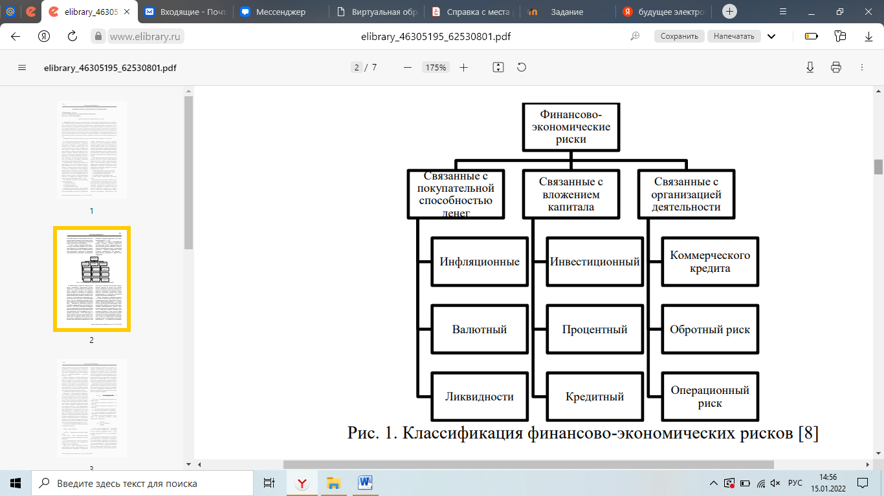

Рисунок 1 - Классификация финансово-экономических рисков[8]

В данной работе наиболее важную роль играет понимание определений рисков, связанные с покупательной способностью денег, поскольку именно они наиболее прямо связаны с открытием и закрытием позиций инвестора на срочном рынке.

Инфляционный риск возникает прежде всего в связи с возможностью инвестора потерять средства в результате обесценивания денег, так же понижения реальных доходов и прибыли из-за инфляции. Валютный риск – вероятность появления потерь по позициям, выраженным в иностранной валюте[9].

Риск ликвидности выражается в невозможности продать какой-либо финансовый инструмент в нужный момент по нужной цене, то есть обратить его в денежные средства. Последние, в свою очередь, обладают абсолютной ликвидностью. В первую очередь, когда говорят о риске ликвидности, то имеют в виду именно риск рыночной ликвидности, если речь идет о покупке или продаже определенных активов. В случае если потребность в ликвидных средствах связана с дефицитом наличности по причине необходимости погашения обязательств перед контрагентами, то такой риск называется риском балансовой ликвидности. Риски, связанные с вложением капитала, также в значительной мере влияют на позиции инвесторов, однако более опосредовано[10].

Инвестиционный риск – это вероятность недополучения инвестором запланированной прибыли по результатам реализации инвестиционного проекта.

Процентные риски могут возникнуть в случае, если у инвестора открыты позиции, приносящие проценты; к ним так же можно отнести риски потерь кредитными организациями вследствие превышения процентных ставок по привлеченным средствам размера ставок по выданным ссудам.

Кредитный риск – это вероятность возникновения убытков в результате неисполнения заемщиком или контрагентом обязательства на установленных условиях. Кредитному риску подвергается не только кредитор, но и кредитозаемщик, и поручитель.

Риски, связанные с какими-либо активами или пассивами, не могут рассматриваться в отрыве, так как каждое экономическое решение должно быть проанализировано с точки зрения его воздействия на изменение доходности и риска всех активов и пассивов, так как сочетания данных решений могут в значительной мере изменить характеристики портфеля в целом.

## 1.2. Управление рисками как система менеджмента

История развития практики управления рисками представлена на рисунке 2.

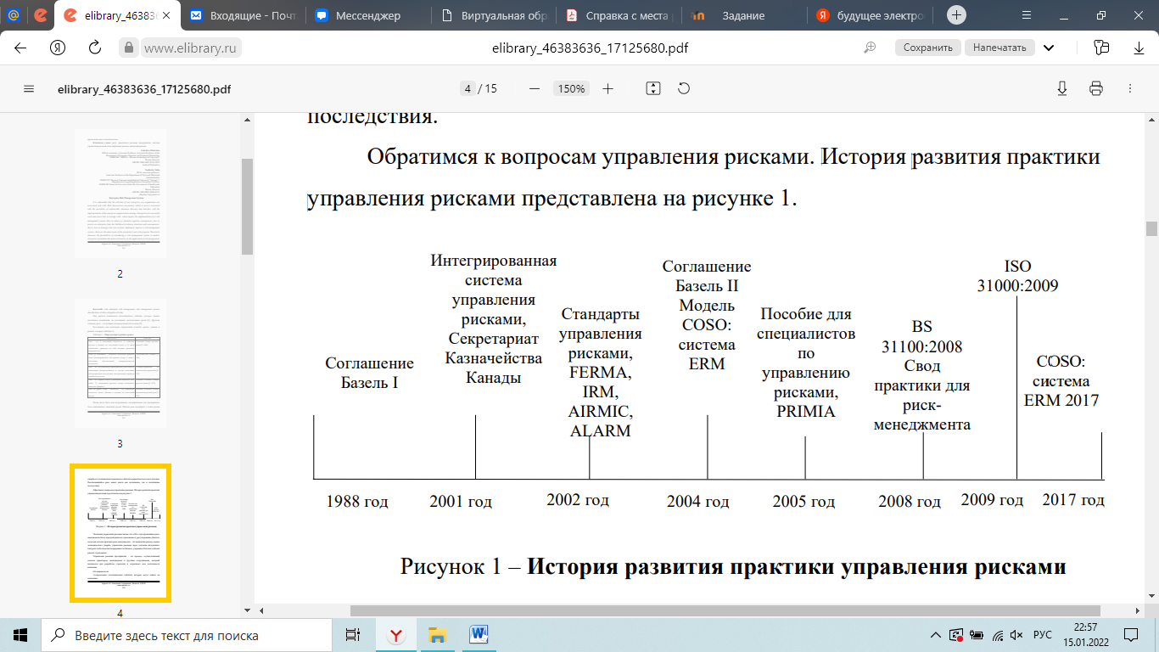

Рисунок 2 – История развития практики управления рисками[11]

Эволюция управления рисками такова, что в 90-е годы функциями риск-менеджмента были передачи рисков в страхование и урегулирование убытков, тогда как сегодня функции риск-менеджмента – это выявление рисков, оценка экономического ущерба, управление рисками через усиление внутреннего контроля и обеспечение непрерывности бизнеса, удержание большого объема рисков, страхование.

Управление рисками предприятия – это процесс, осуществляемый советом директоров, менеджерами и другими сотрудниками, который начинается при разработке стратегии и затрагивает всю деятельность компании. Он направлен на:

1) определение потенциальных событий, которые могут влиять на компанию;

2) управление, связанным с этими событиями, риском;

3) контроль того, чтобы не была превышена склонность к риску предприятия;

4) предоставление разумных гарантий достижения целей предприятия.

Внешними факторами возможности проявления рисков являются конкуренция, изменения потребительского рынка, отраслевые изменения, законодательство, культура, поставщики, договоры, окружающая среда.

Внутренними факторами являются:

- исследования;

- интеллектуальный капитал;

- коммерческие службы;

- персонал;

- имущество;

- продукция и услуги;

- бухгалтерский учет;

- информационные технологии;

- набор кадров;

- денежный поток;

- ликвидные средства.

Например, риски бизнес-процесса на производстве могут быть следующими: существующее оборудование не позволит производить продукцию, пользующуюся спросом или старое оборудование вовремя не будет заменено.

Не существует единой обязательной модели управления рисками, так как разные страны и корпорации используют различные подходы и методы регулирования данного процесса.

Вне зависимости от выбранной модели управления рисками должны соблюдаться следующие принципы:

1) управление рисками является неотъемлемой частью всех процессов, происходящих в организации;

2) управление рисками является частью процесса принятия решений;

3) управление рисками должно носить систематический характер, быть хорошо организовано и осуществляться своевременно;

4) управление рисками должно базироваться на информации, которая призвана быть самой точной на конкретный момент времени;

5) управление рисками носит конкретный характер;

6) при управлении рисками учитывается человеческий и культурный фактор;

7) управление рисками – это динамичный, регулярный и чуткий к изменениям процесс[12].

Традиционный подход к управлению рисками подразумевает под собой то, что каждый риск рассматривается на своем уровне в организации, но не в совокупности взаимосвязи, т.е. компоненты деятельности предприятия, такие как, финансы, операции, технологии, коммуникации, персонал, имущество, окружающая среда, не складываются в одно целое. При этом ответственность за управление рисками размыта.

Системный подход к управлению рисками предполагает, что эта задача должна входить в сферу ответственности руководства и являться неотъемлемой частью всех организационных процессов.

В своей книге «The book of Risk» Dan Borge писал: «Цель риск-менеджмента – улучшить будущее, а не объяснить прошлое»; «будущее может быть неопределенным, но оно не является невообразимым, и то, что я делаю, может улучшить мои шансы»[13].

Итак, предприятия для успешной работы должны научиться управлять рисками, что подразумевает под собой построение (внедрение) системы управления рисками (СУР).

В связи с вышеизложенным реальность СУР такова:

- СУР должна начинаться с ключевых рисков, с которыми сталкивается предприятие, и позволяет работать на всех уровнях организации;

- СУР – это стремление к управлению рисками, а не уничтожение рисков; большинство предприятий «находятся» в бизнесе именно потому, что принимают на себя риски, т.е. СУР не является решением о стремлении перевода всех рисков в безопасную зону;

- автоматизация является важным инструментом для внедрения СУР, она поможет облегчить сбор, обработку и отчетность по рискам, но культура управления рисками в первую очередь требует решить «человеческие проблемы», а также обеспечить хорошее понимание требований;

- внедрение СУР – это изменения в культуре предприятия, что позволяет получить множество количественных и качественных выгод; - внутренний аудит не может быть ответственен за СУР, он является важным участником процесса, но СУР должна контролироваться рискменеджментом и исполняться каждым[14].

Риск-менеджмент является центральной частью стратегического управления предприятием. Это процесс, следуя которому предприятие системно анализирует риски каждого вида деятельности с целью максимальной эффективности каждого шага, и соответственно, всей деятельности в целом.

Управление рисками должно стать неотъемлемой частью корпоративной культуры. Здесь важно также уделить внимание управлению человеческими ресурсами.

Согласно международному стандарту менеджмента рисков ISO 31000:2009 процесс риск-менеджмента охватывает следующую деятельность:

1) формирование контекста риск-менеджмента;

2) выявление рисков;

3) анализ рисков;

4) оценка рисков;

5) управление рисками;

6) коммуникации и консультации;

7) мониторинг и пересмотр[15].

Компоненты деятельности предприятия, такие как, организационная структура предприятия, распределение полномочий и обязанностей, философия управления рисками, склонность к риску, история и культура предприятия, компетентность и уровень квалификации персонала должны рассматриваться как одно целое, как внутренняя среда предприятия, которая является основой для всех других компонентов СУР. Здесь важно управление человеческими ресурсами: процедуры найма на работу, обучение, мотивация, регулярная оценка деятельности, продвижение по службе и вознаграждения, меры дисциплинарного воздействия, ожидание предприятия относительно честности сотрудников.

Выявление рисков, как следующий этап СУР, подразумевает под собой идентификацию рисков. Идентификация рисков представляет собой процесс выявления подверженности предприятия неизвестности. Идентификация рисков предполагает наличие полной информации об организации, рынке, законодательстве, социальном, культурном и политическом окружении предприятия, а также о стратегии ее развития и операционных процессах, включая информацию об угрозах и возможностях достижения поставленных ценностей.

Для идентификации рисков используют комбинации различных методик и инструментов:

- семинары-обсуждения;

- внутренний анализ;

- мозговые штурмы;

- интервью;

- анализ компаний-конкурентов;

- вопросники и опросы;

- анализ процессов;

- статистику по событиям, связанным с убытками.

События идентифицируются как с точки зрения прошлого опыта, так и с точки зрения будущих возможных событий. Этап анализа рисков предусматривает: анализ причин возникновения рисков и обстоятельств, характеризующих риски; анализ потенциального ущерба от наступления риска с точки зрения финансовых, операционных и человеческих и репутационных показателей; документацию информации, полученной в ходе анализа.

Оценка рисков производится на основе следующих ключевых показателей: степень влияния и вероятность возникновения риска.

Управление рисками представляет собой процесс выработки и реализации мер, позволяющих уменьшить негативный эффект и вероятность убытков или получить финансовое возмещение при наступлении убытков, связанных с рисками деятельности предприятия[16].

Этап управления рисками предусматривает: согласование сотрудников, которые будут ответственны за управление существенными рисками; совместно с ответственными сотрудниками разработку мероприятий, необходимых для управления или устранения существенных рисков.

Типовая последовательность шагов внедрения СУР может быть следующей (рисунок 3).

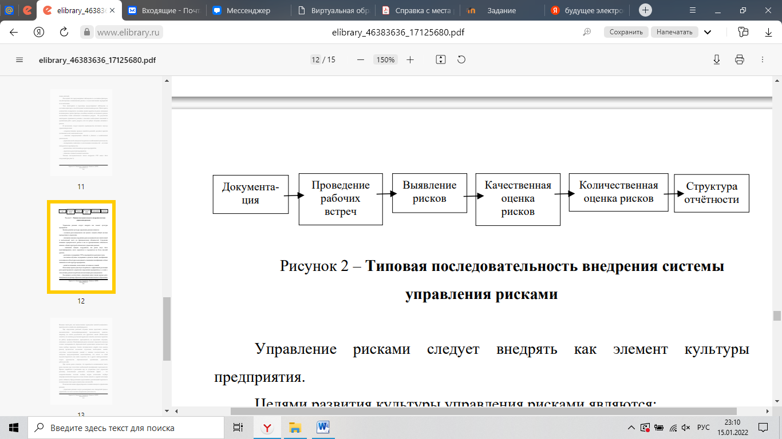

Рисунок 3 – Типовая последовательность внедрения системы управления рисками[17]

Управление рисками следует внедрять как элемент культуры предприятия.

Целями развития культуры управления рисками являются:

- осознание риск-менеджмента как ценного элемента общей системы корпоративного управления;

- понимание каждым сотрудником риск-менеджмента как значительной и неотъемлемой части его функциональных обязанностей.

Сотрудники понимают приоритетность рисков и как их функциональные обязанности связаны с общей структурой оптимального управления рисками;

- понимание каждым сотрудником, как риски могут быть идентифицированы, могут управляться и передаваться на более высокий уровень;

- реализация, поддержание СУР на предприятии и реальная отдача;

- постоянное обучение, поддержание и развитие знаний, квалификации и потенциала в области риск-менеджмента, повышение квалификации и обмен знаниями по всей структуре предприятия;

- развитие понимания, компетенции, потенциала и знаний[18].

В настоящее время существует потребность в эффективной реализации риск-ориентированного управления современным предприятием, и, в связи с этим активно решаются проблемы автоматизации риск-менеджмента.

Таким образом, управление рисками предприятия – это процесс, осуществляемый советом директоров, менеджерами и другими сотрудниками, который начинается при разработке стратегии и затрагивает всю деятельность компании. Традиционный подход к управлению рисками подразумевает под собой то, что каждый риск рассматривается на своем уровне в организации, но не в совокупности взаимосвязи, т.е. компоненты деятельности предприятия, такие как, финансы, операции, технологии, коммуникации, персонал, имущество, окружающая среда, не складываются в одно целое. Системный подход к управлению рисками предполагает, что эта задача должна входить в сферу ответственности руководства и являться неотъемлемой частью всех организационных процессов.

## 1.3. Методические подходы к созданию службы риск-менеджмента в компании

В качестве методических подходов к управлению рисками‬‬‬‬‬‬‬‬‬‬‬‬‬‬‬‬ на предприятии выделяют игнорирование риска, избегание риска, принятие риска и снижение риска.

Игнорирование риска заключается в отсутствии каких-либо специально предпринимаемых действий, направленных на уменьшение негативного эффекта от ситуации.

Избегание риска предполагает решение инвестора не подвергаться конкретному виду риска. Однако, данный способ отношения к риску по своей сути противоречит смыслу предпринимательской деятельности, осуществляемой на основе риска[19].

Принятие риска – это покрытие вероятных убытков за счет собственных средств. В данном случае не происходит сознательного снижения уровня риска, однако в случае наступления негативного исхода событий убытки будут покрываться с помощью доходов от проекта или других источников. Исключение риска состоит в принятии специальных мер по предотвращению ущерба, зачастую административного или организационного характера[20].

Риск также можно передать, то есть перенести на другое лицо – участника рынка. Передача риска может быть осуществлена с помощью специализированных услуг институтов финансового рынка, таких как страхование, а также с помощью специальные процедуры, как хеджирование рисков.

Снижение риска выражается в принятии специальных мер, которые снижают уровень риска в конкретный момент времени. Одним из ярких примеров таких методов является диверсификация, например, при управлении портфелем ценных бумаг[21].

Диверсификация снижает совокупный риск портфеля; диверсификация деятельности бизнеса получает его надежность, устойчивость компании и поэтому позволяет активизировать его инвестиционную активность[22].

На рисунке 4 представлена общая схема управления рисками.

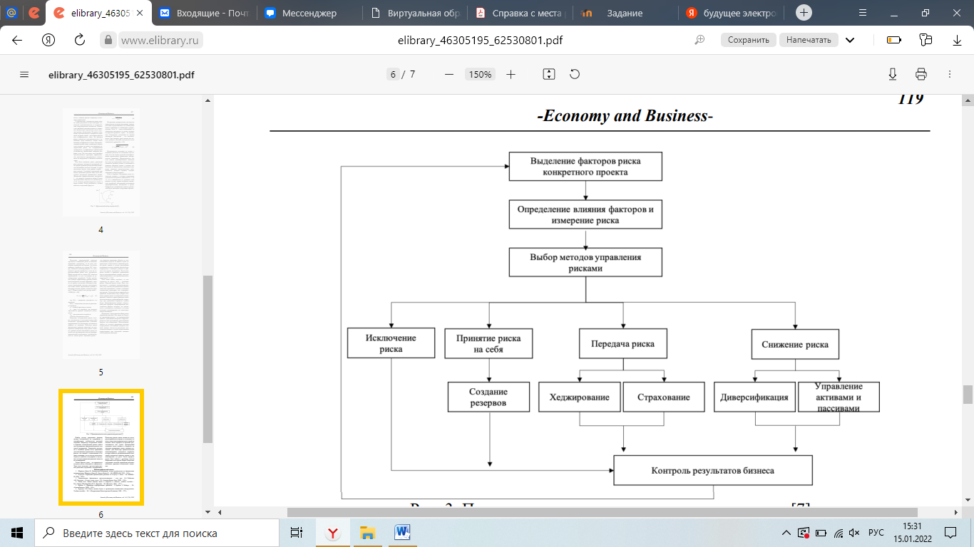

Рисунок 4 - Принципиальная схема управления рисками[23]

Как видно из рисунка 4, управление риском – это динамический процесс, требующий контроля и корректировки на всем протяжении существования проекта или инвестиции. Использование любого из методов управления рисками подразумевает постоянный контроль влияния данного метода на результаты деятельности бизнеса с целью осуществления корректировок при изменении внешних или внутренних факторов.

Выбор метода управления рисками должен основываться на содержании и специфических особенностях рисковой операции. Например, застраховать можно в основном статистические риски, однако для большинства финансовых рисков этот способ неприменим[24].

Управление пассивами и активами прежде всего применимо для менеджмента процентных и валютных рисков, что связано с изменениями в балансе компании, что не всегда допустимо.

Одним из наиболее популярных и доступных методов управления рисками является их хеджирование[25].

Одним из ключевых аспектов построения системы управления рисками компании является анализ и оценка. Для этого необходимо четко понимать методику оценки рисков, влияющих на деятельность компании. Все методы оценки делятся на 2 основные группы

– количественные методы, к которым относят объективную, численную оценку вероятности потери капитала или денег и используют для этого статистические методы анализа;

– качественные же методы дают субъективную оценку возможности возникновения риска на основании мнений экспертов[26].

На практике распространение получают динамические методы оценки риска. В таблице 2 приведем характеристику наиболее часто встречающихся методов управления рисками.

Таблица 2

Краткая характеристика наиболее часто применяемых на практике динамических методов управления рисками[27]

|  |  |  |  |  |
| --- | --- | --- | --- | --- |
| Наименование метода | Характеристика | Результат | Эмпирическая база | Преимущества/недостатки |
| Метод сценарного подхода | Сценарии подразделяются на оптимистический, пессимистический и реалистичный и в зависимости от подхода определяются критерии эффективности, далее производится сравнительный анализ показателей с базисными значениями и разрабатываются корректирующие мероприятия. | Помогает выявить оценочные критерии, влияющие на основные показатели. | Гипотезы экспертов, составленные о величине и влиянии конкретизированного риска. | Простота/ субъективизм. |
| Метод имитационного моделирования | Процедура, которая описывает изучаемый объект и повторяет его поведенческие характеристики на основе математической статистики. | Формируется матрица последствий и вероятностей и сравнивается степень и уровень риска с его определенными критериями. Риски градируются на незначительные, значительные и катастрофические. | Уровень риска определяется с помощью теории измерений, в которую входит системный анализ, выбор шкалы риска и способа выбора значений показателя измерения риска. | Простота в использовании/ характеризует отдельные ситуации. |

Применение представленных в таблице 2 методов позволяет сформировать комплекс мероприятия по управлению рисками компании, а также оценить влияние рисков на деятельность организации и принять меры по их снижению.

На также необходимо отметь и то, что данные методы имеют как положительные, так и отрицательные стороны, влияющие на качество принимаемых управленческих решений.

Так, метод сценарного подхода является достаточно простым, но имеет субъективизм в своей основе. Использование метода сценариев возможно только при конечном значении выбираемых критериев, а иногда количество вариаций развития событий трудно определить.

Методы имитационного моделирования имеет определенные преимущества, такие как простота в использовании, ранжирование риска по уровням значимости, но в тоже время полученные результаты событийны, то есть характеризуют отдельные ситуации. С целью минимизации негативного воздействия необходимо не только выявлять, анализировать и оценивать существующие риски, но и иметь в наличии определенные инструменты менеджмента, позволяющие прогнозировать и управлять рисками промышленного предприятия в условиях изменяющейся внешней и внутренней среды функционирования фирмы[28].

Современные риски характеризуются как сложные, многофакторные и очень динамичные явления, проявляющаяся практически во всех аспектах деятельности предприятий и организаций. Учитывая, что риски активно эволюционируют под влиянием различных факторов жизни и изменяются под воздействием мер и средств противорискового характера, необходимо внедрять в систему оценки и управления рисками специфические методы и разрабатывать и совершенствовать инструментарий. Управление динамическими рисками предполагает применение как статических так и динамических программ (комплексов) риск-менеджмента[29].

Метод активного воздействия на факторы риска и искусственного формирования рискового профиля предприятия − через воздействие на процессы развития событий позволяет изменять архитектуру риска и управлять одновременно и деструктивной и побудительной составляющими риска[30].

Активный динамический подход к управлению рисками включает в себя несколько важных пунктов, следование которым позволит сформировать компании дополнительное конкурентное преимущество, выраженное в развитии новых методов воздействия на риск. Наиболее интересной с практической точки зрения является способность компании через систему менеджмента активно влиять на условия зарождения, развития рисковых явлений, а также на характеристики и свойства риска[31].

Таким образом можно добиться эффекта «создателя риска» − в отличие от практикуемого в настоящее время, «владельца риска». Принципиальная разница этих понятий заключается в характеристиках управления факторами риском: в случае «владения риском» мы имеем дело с уже сформированным риск, обладающий физическими свойствами, зафиксированным экономическим эффектом, точным описанием, достаточной для анализа статистикой[32].

Итак, риск – это вероятность получить доход, отличный от ожидаемого. Чаще всего выделяют три категории рисков: рыночные, кредитные, операционные[33].

Поскольку риски одного актива не могут рассматриваться в отрыве от остальных, то имеет смысл рассматривать риск портфеля активов. Риск портфеля на практике рассчитывается как сумма произведений удельных весов активов в портфеле на значение ковариации между данными активами. Для инвестора предпочтительно максимизировать доходность портфеля, которая является средневзвешенной величиной доходности каждого актива, и минимизировать его риск. Такой портфель может быть найден с помощью модели Марковица или модели Шарпа. Выделяют следующие способы управления рисками: избегание, принятие, исключение, снижение[34].

Таким образом, под риском понимается потенциальное событие, которое окажет негативное воздействие на достижение поставленных целей. Другими словами, риск – это влияние неопределенности на цели.

В соответствии с целями деятельности предприятия выделяются следующие виды рисков: стратегические риски;финансовые риски; операционные и технологические риски; риск несоответствия деятельности предприятия законодательству; риски, затрагивающие репутацию компании.

Наиболее популярными с точки зрения исследовательского интереса являются финансовые риски. На практике выделяют три основные категории финансовых рисков: рыночные риски; кредитные риски; операционные риски.

Управление рисками предприятия – это процесс, осуществляемый советом директоров, менеджерами и другими сотрудниками, который начинается при разработке стратегии и затрагивает всю деятельность компании. Традиционный подход к управлению рисками подразумевает под собой то, что каждый риск рассматривается на своем уровне в организации, но не в совокупности взаимосвязи, т.е. компоненты деятельности предприятия, такие как, финансы, операции, технологии, коммуникации, персонал, имущество, окружающая среда, не складываются в одно целое. Системный подход к управлению рисками предполагает, что эта задача должна входить в сферу ответственности руководства и являться неотъемлемой частью всех организационных процессов.

В качестве методических подходов к управлению рисками‬‬‬‬‬‬‬‬‬‬‬‬‬‬‬‬ на предприятии выделяют игнорирование риска, избегание риска, принятие риска и снижение риска.

# Глава 2. АНАЛИЗ ЭФФЕКТИВНОСТИ ДЕЯТЕЛЬНОСТИ ТОО «KAZTRUB-INDUSTRIES LLP»

## 2.1. Общая характеристика деятельности ТОО «KAZTRUB-INDUSTRIES LLP»

ТОО «KAZTRUB-INDUSTRIES LLP» основано 12 февраля 2013 года. Это совместное казахстанско-китайское производство. На территории специальной экономической зоны «Морпорт Актау» 19 декабря 2014 года при участии представителей акимата Мангистауской области состоялось открытие завода и была выпущена первая партия продукции.

ТОО «KazTrub-Industries» LLP специализируется на производстве стекловолокнистых труб и соединительных деталей (фитингов) к ним, которые изготавливаются согласно СТ РК 2307-2013 и стандарту организации СТ ТОО 1311-1943-01-001-2014 на современной технологической линии фирмы Синь-Ян (Китай-Канада), соответствующих требованиям стандартов ISO и API. Тип соединения − стекловолоконная треугольная (резьбовое – клеевое), коническое самоуплотняющееся резьбовое соединение 8 RD и 10 RD по стандарту API.

Организационная структура управления исследуемого предприятия приведена на рисунке 5 и относится к линейно- функциональному типу.

Организационная структура ТОО «KAZTRUB-INDUSTRIES LLP» линейно-функциональная.

ТОО «KAZTRUB-INDUSTRIES LLP» возглавляет генеральный директор. Генеральный директор руководит в соответствии с действующим законодательством производственно-хозяйственной и финансово-экономической деятельностью предприятия, неся всю полноту ответственности за последствия принимаемых решений, сохранность и эффективное использование имущества предприятия, а также финансово-хозяйственные результаты его деятельности.

Генеральный директор

**за**

Зам. директора

Главный инженер – зам. директора

Производственно-технологический отдел

Проектно-сметная группа

Кассир

Бухгалтер по расчету заработной платы

Бухгалтер по расчетам

Специалист по заключению договоров

Главный бухгалтер

Служба маркетинга

Маркетолог

**управление стратегия**

Юрист

Рисунок 5 - Организационная структура ТОО «KAZTRUB-INDUSTRIES LLP»

В непосредственном подчинении генерального директора находятся: ИТ-отдел, бухгалтерия, отдел маркетинга, коммерческий отдел. Генеральный директор организует работу и эффективное взаимодействие всех перечисленных структурных подразделений.

Осуществление закупок входит в обязанности коммерческого отдела. Коммерческий отдел непосредственно подчиняется руководителю отдела.

ИТ-отдел занимается обеспечение технической стороны функционирования ТОО «KAZTRUB-INDUSTRIES LLP». В обязанности отдела входит: ведение технического учета работы различного торгового оборудования; составление технической отчетности; анализ технических и экономических показателей работы; планирование графиков ремонта оборудования; осуществление контроля за соблюдением нормативных расходов материалов; своевременное составление заявок на необходимые материалы или детали оборудования.

К функциям отдела маркетинга ТОО «KAZTRUB-INDUSTRIES LLP» относятся следующие:

1. Исследование рынков фирмы. Построение информационной системы маркетинга в компании;

2. Формирование ценностного предложения целевым клиентам;

3. Конкурентное позиционирование компании и ее продуктов на целевых рынках;

4. Организация обратной связи с клиентами, оценка уровня их удовлетворенности;

5. Формирование лояльности клиентов к компании, развитие маркетинга партнерских отношений.

Общие функции маркетинга осуществляет руководитель отдела маркетинга — это управление, организация, планирование, прогнозирование и целеполагание, анализ, оценка, учет и контроль за осуществлением проводимой маркетинговой политики.

Для составления полной картины о деловой активности и применяемых механизмов управления ей в ТОО «KAZTRUB-INDUSTRIES LLP» представляется необходимым проведение SWOT- анализа.

Таблица 3

Факторы для SWOT-анализа

|  |  |
| --- | --- |
| Возможности | Угрозы |
| 1 – расширение ассортимента выпускаемой продукции;  2 – применение новых технологий производства;  3 – реализация различных инструментов продвижения товара;  4 – возможность регулирования ценовой политики;  5 – улучшение механизма контроля за качеством продукции. | 1 – снижение платежеспособного спроса;  2 – ограниченная емкость рынка;  3 – введение санкций странами Европы и США;  4 – высокая степень конкуренции на рынке;  5 – снижение уровня защищенности внутреннего рынка; |
| Сильные стороны | Слабые стороны |
| 1 – выгодное географическое положение;  2 – высокое качество продукции;  3 – молодой квалифицированный персонал;  4 – современное высокотехнологичное производство;  5 – наличие собственной лаборатории;  6 – выпуск видов продукции, не имеющих аналогов. | 1 – недостаточность собственного капитала;  2 – существенная зависимость от ценовой политики поставщиков;  3 – недостаточная рекламная политика по продвижению товаров в других регионах;  4 – высокий уровень износа некоторых видов оборудования;  5 – высокая зависимость от кредиторов. |

В приведенном списке отобраны наиболее значимые параметры.

Таблица 4

Факторы SWOT-анализа ТОО «KAZTRUB-INDUSTRIES LLP»

|  |  |  |
| --- | --- | --- |
| Организация | Рынок | |
| Возможности | Угрозы |
| Сильные стороны | Используя сильные стороны организация может использовать возможности:  - использую современное высокотехнологичное производственное оборудование возможно расширить ассортимент выпускаемой продукции;  - наличие собственной лаборатории позволяет улучшить механизм контроль качества продукции. | Основными угрозами предприятия являются снижение платежеспособного спроса на продукцию в условиях нарастающего экономического кризиса, а так же высокая степень конкуренции - большое количество предприятий, производящих схожую продукцию. |
| Слабые стороны | Из-за существенной зависимости организации от ценовой политики поставщиков расширение ассортимента продукции становится затруднительным. Из-за изношенности некоторого оборудования возможен ограниченный объем продаж. | Если организации не удастся провести рекламную политику по продвижению продукции в других регионах, то негативно скажется ограниченная емкость рынка на дальнейшем развитии предприятия. |

Стоит отметить, что к основным угрозам ТОО «KAZTRUB-INDUSTRIES LLP» относятся: снижение платежеспособного спроса на продукцию в условиях нарастающего экономического кризиса, а так же высокая степень конкуренции. Эти факторы, при условии их своевременного не устранения, могут отрицательно сказаться на снижении доли занимаемого рынка.

При этом сильные стороны, такие как - использование современного высокотехнологичное производственное оборудование, а так же наличие собственной лаборатории – при правильном использовании – может способствовать расширению ассортимента.

КФУ - это ориентиры для компании с точки зрения возможностей и эффективности при достижении рыночных результатов. Методика КФУ позволяет вычленить те области, где совершенствование деятельности будет наиболее эффективным.

В случае с ТОО «KAZTRUB-INDUSTRIES LLP» выделяются следующие КФУ:

- Быстрая адаптация в продуктовой линейке, под изменяющейся потребительский спрос;

- Качество продаваемых товаров и имидж компании;

- Эффективное сотрудничество между потребителем и менеджерами (консультации), это позволяет не только улучшать сервис, но и обеспечивать качество обратной связи;

- Рассылка рекламы по почте (то есть при поступлении новых товаров, рассылается объявления на почтовые ящики постоянных покупателей);

- Широкий пакет сопутствующих услуг.

Стратегия:

Открытие нового филиала или поиск новых каналов сбыта. Данное направление актуально в случае роста конкуренции на рынке, а осуществимо за счет большого опыта ведения бизнеса в сфере розничных продаж.

Учитывая выбранные КФУ проанализируем конкурентное положение ТОО «KAZTRUB-INDUSTRIES LLP» относительно ближайших конкурентов, которые рассматриваются руководством компании как наиболее важные по территориальному признаку, относительно равной доле рынка и набора оказываемых услуг.

Оценка конкурентной позиции относительно прямых конкурентов приведена в таблице 5.

Таблица 5

Оценка конкурентной позиции относительно прямых конкурентов

|  |  |  |  |  |  |  |  |
| --- | --- | --- | --- | --- | --- | --- | --- |
| Направления оценки | (1-8) | ТОО «KAZTRUB-INDUSTRIES LLP» | | BDC | | Mossebo | |
| 1. Количество поставщиков | 8 | 4 | 32 | 4 | 32 | 4 | 32 |
| 2. Качество рекламной кампании | 6 | 3 | 18 | 4 | 24 | 4 | 24 |
| 3. Продажи через Интернет | 4 | 0 | 0 | 3 | 12 | 5 | 20 |
| 4. Возможность доставки | 1 | 5 | 5 | 3 | 3 | 4 | 4 |
| 5. Рассылка рекламы / объявл. | 3 | 4 | 12 | 3 | 9 | 4 | 12 |
| 6. Система мотивации потребительского спроса (акции, скидки, накопительные системы) | 7 | 3 | 21 | 2 | 14 | 5 | 35 |
| Итого |  |  | 88 |  | 94 |  | 127 |

Как видно из представленных расчетов, относительно прямых конкурентов ТОО «KAZTRUB-INDUSTRIES LLP» занимает второе место, проигрывая по показателям качества рекламной кампании, и системе мотивации потребительского спроса, то есть неэффективная система скидок, а точнее сказать их отсутствие.

## 2.2. Анализ экономического состояния ТОО «KAZTRUB-INDUSTRIES LLP»

Далее представим результаты анализа результативности деятельности ТОО «KAZTRUB-INDUSTRIES LLP».

Таблица 6

Структура имущества и источники его формирования

|  |  |  |  |  |  |  |  |  |
| --- | --- | --- | --- | --- | --- | --- | --- | --- |
| Показатель | Значение показателя | | | | | | Изменение за анализируемый период | |
| в тыс. руб. | | | | в % к валюте баланса | | тыс. руб. | % |
| 2018 год | 2019 год | 2020 год | 2021 год | 2018 год | 2021 год |
| Актив | | | | | | | | |
| Внеоборотные активы | – | 111 | 157 | 157 | – | 16,4 | +157 | – |
| Оборотные, всего | 59 | 499 | 798 | 798 | 100 | 83,6 | +739 | +13,5 раза |
| в том числе: запасы | – | – | 37 | 37 | – | 3,9 | +37 | – |
| денежные средства и их эквиваленты | – | 21 | 99 | 99 | – | 10,4 | +99 | – |
| Пассив | | | | | | | | |
| Собственный капитал | 40 | -3 652 | -4 742 | -4 742 | 67,8 | -496,5 | -4 782 | ↓ |
| Долгосрочные обязательства | – | 3 887 | 5 179 | 5 179 | – | 542,3 | +5 179 | – |
| Краткосрочные обязательства, всего | 19 | 375 | 518 | 518 | 32,2 | 54,2 | +499 | +27,3 раза |
| Валюта баланса | 59 | 610 | 955 | 955 | 100 | 100 | +896 | +16,2 раза |

Представим графически динамику активов компании на рисунке 6.

Рисунок 6 – Динамика активов ТОО «KAZTRUB-INDUSTRIES LLP», тыс. руб

На основании данных, представленных в таблице 6 можно сделать следующий вывод о том, что активы на 31 декабря 2021 г. характеризуются следующим соотношением: 16,4% внеоборотных активов и 83,6% текущих. Активы организации за анализируемый период (31.12.18–31.12.21) существенно увеличились (в 16,2 раза). Хотя имело место значительное увеличение активов, собственный капитал уменьшился в 118,6 раза, что негативно характеризует динамику изменения имущественного положения организации.

Рост величины активов организации связан, главным образом, с ростом следующих позиций актива бухгалтерского баланса (в скобках указана доля изменения статьи в общей сумме всех положительно изменившихся статей):

- финансовые и другие оборотные активы – 603 тыс. руб. (67,3%);

- материальные внеоборотные активы – 157 тыс. руб. (17,5%);

- денежные средства и денежные эквиваленты – 99 тыс. руб. (11%).

Динамика обязательств ТОО «KAZTRUB-INDUSTRIES LLP» представлена на рисунке 7.

Рисунок 7 - Динамика пассивов ТОО «KAZTRUB-INDUSTRIES LLP», тыс. руб

Среди отрицательно изменившихся статей баланса можно выделить «капитал и резервы» в пассиве ( -4 782 тыс. руб. ).

На 31.12.2021 собственный капитал организации равнялся -4 742,0 тыс. руб. Отмечено весьма значительное уменьшение собственного капитала за 3 года – на 4 782,0 тыс. руб.

Одновременно, в пассиве баланса прирост наблюдается по строкам:

- долгосрочные заемные средства – 5 179 тыс. руб. (91,2%);

- кредиторская задолженность – 499 тыс. руб. (8,8%).

Представим в таблицах 7 и 8 оценку доходности ведения бизнеса в целом.

За период с 01.01.2021 по 31.12.2021 организация получила убыток как от продаж, так и в целом от финансово-хозяйственной деятельности, что и обусловило отрицательные значения всех трех представленных в таблице 7 показателей рентабельности за данный период.

Таблица 7

Показатели результативности деятельности организации

|  |  |  |  |  |  |  |
| --- | --- | --- | --- | --- | --- | --- |
| Показатель | Значение показателя, тыс. руб. | | | Изменение показателя | | Средне- годовая величина,  тыс. руб. |
| 2019  год | 2020  год | 2021  год | тыс. руб. | % |
| 1. Выручка | 648 | 10 226 | 10 226 | +9 578 | +15,8 раза | 7 033 |
| 2. Расходы по обычным видам деятельности | 4 283 | 11 115 | 11 115 | +6 832 | +159,5 | 8 838 |
| 3. Прибыль (убыток) от продаж | -3 635 | -889 | -889 | +2 746 | ↑ | -1 804 |
| 4. Прочие доходы и расходы, кроме процентов к уплате | -50 | -99 | -99 | -49 | ↓ | -83 |
| 5. EBIT (прибыль до уплаты процентов и налогов) | -3 685 | -988 | -988 | +2 697 | ↑ | -1 887 |
| 6. Проценты к уплате | – | – | – | – | – | – |
| 7. Налоги на прибыль (доходы) | 6 | 102 | 102 | +96 | +17 раз | 70 |
| 8. Чистая прибыль (убыток) | -3 691 | -1 090 | -1 090 | +2 601 | ↑ | -1 957 |

В течение анализируемого периода годовая выручка очень сильно выросла в 15,8 раза и составила 10 226 тыс. руб.

Убыток от продаж за 2021 год равнялся -889 тыс. руб. За весь рассматриваемый период финансовый результат от продаж повысился на 2 746 тыс. руб.

Таблица 8

Показатели рентабельности ТОО «KAZTRUB-INDUSTRIES LLP»

|  |  |  |  |  |  |
| --- | --- | --- | --- | --- | --- |
| Показатели рентабельности | Значения показателя (в %, или в копейках с рубля) | | | Изменение показателя | |
| 2019 год | 2020 год | 2021 год | *коп.,* | % |
| 1. Рентабельность продаж (величина прибыли от продаж в каждом рубле выручки). Нормальное значение для данной отрасли: 6% и более. | -561 | -8,7 | -8,7 | +552,3 | ↑ |
| 2. Рентабельность продаж по EBIT (величина прибыли от продаж и налогов в каждом рубле выручки). | -568,7 | -9,7 | -9,7 | +559 | ↑ |
| 3. Рентабельность продаж по чистой прибыли (величина чистой прибыли в каждом рубле выручки). Норматив по отрасли: не менее 4%. | -569,6 | -10,7 | -10,7 | +558,9 | ↑ |

На основании представленных расчетов и проведенной оценки конкурентной позиции компании на рынке региона следует заключить, что ТОО «KAZTRUB-INDUSTRIES LLP» необходимо большое внимание уделять вопросам развития бизнеса и поиску новых контрактов на оказание услуг.

Анализ финансовой устойчивости ТОО «KAZTRUB-INDUSTRIES LLP» на основе расчёта финансовых коэффициентов представлен в таблице 9.

Собственный капитал организации как на 31.13.2020, так и на 31.12.2021 года незначительный в сравнении с заемным капиталом. Полученные значения коэффициентов финансовой зависимости, превышающие 1, показывают, что деятельность ТОО «KAZTRUB-INDUSTRIES LLP» в анализируемом периоде полностью зависит от внешних кредиторов. Положительным фактором выступает снижение величины привлеченных средств в 2020 и 2021 годах.

Таблица 9

Анализ финансовой устойчивости ТОО «KAZTRUB-INDUSTRIES LLP» на основе расчета финансовых коэффициентов

|  |  |  |  |  |  |  |
| --- | --- | --- | --- | --- | --- | --- |
| Наименование показателя | Нормальные ограничения | На 31.12.2019 г. | На 31.12.2020 г. | На 31.12.2021 г. | Отклонение | Темп прироста, % |
| 1 | 2 | 3 | 4 |  | 5 | 6 |
| 1. Коэффициент концентрации собственного капитала | [0,4 ; 0,6] | -0,032 | -0,002 | -0,01 | 0,042 | 31,25 |
| 2. Коэффициент концентрации заемного капитала | < 1 | 1,03 | 1 | 1 | -2,03 | 97,1 |
| 3. Коэффициент соотношения заемного и собственного капитала | ≤ 1,5 | -32,42 | -57,86 | -63,87 | 96,29 | 197,0 |
| 4. Коэффициент финансирования | > 0,7 | -0,031 | -0,002 | -0,01 | 0,041 | 32,3 |
| 5. Коэффициент финансовой устойчивости | > 0,6 | -0,025 | 0,001 | 0,009 | 0,016 | -36 |
| 6. Коэффициент обеспеченности оборотных активов собственными оборотными средствами | мин > 0,1 | -0,06 | -0,04 | -0,06 | 0,12 | 100 |
| 7. Коэффициент обеспеченности материальных запасов собственными оборотными средствами | [0,6 ;0,8] | -0,07 | -0,05 | -0,08 | 0,15 | 114,29 |
| 8. Коэффициент маневренности собственных средств | ≤ 0,5 | -0,59 | -15,36 | -17,63 | 18,22 | 2988,14 |
| 9. Коэффициент инвестирования | - | -0,95 | -0,04 | -0,09 | 1,04 | 9,47 |

Таким образом, анализ финансовой устойчивости ТОО «KAZTRUB-INDUSTRIES LLP» показал нестабильное положение компании в анализируемом периоде, несмотря на положительную динамику чистого финансового результата и увеличение объемов оказанных услуг в 2020 и 2021 годах. Недостаточность собственного капитала и значительная величина заемных средств показывают финансовую зависимость от внешних кредиторов.

## 2.3. Оценка рисков ТОО «KAZTRUB-INDUSTRIES LLP»

Проблемы обеспечения финансово-экономической стабильности организации ТОО «KAZTRUB-INDUSTRIES LLP» обусловлены в первую очередь несовершенством организационной структуры предприятия.

В приложении 1 размещена схема, которая описывает процесс взаимодействия субъектов, совершавших экономически недобросовестные действия, создающие риски финансового состояния организации.

Как показывают данные приложения 1, важнейшую угрозу финансово-экономической стабильности компании составляет искажение информации о функционировании компании и результатах ее деятельности. Особенно это актуально на этапе современного развития информационных технологий, совершения всех без исключения расчетных операций с помощью сети Интернет в режиме онлайн.

Представленная ниже блок-схема (см. рисунок 8) отражает прямую взаимосвязь между тремя главными информационными системами ТОО «KAZTRUB-INDUSTRIES LLP» (бухгалтерский учет, налоговый учет и управленческий учет), использующимися в его деятельности.

Схема, описанная на рисунке 8, описывает роль всех видов учета в обеспечении финансово-экономической стабильности компании.

Система бухгалтерского учета ТОО «KAZTRUB-INDUSTRIES LLP» один из важнейших информационных элементов, содержащий максимум данных не только о результатах компании, но и об источниках финансирования, инвестировании, что составляет коммерческую тайну компании. Исходя из этого, бухгалтерский учет составляет основу обеспечения финансово-экономической стабильности и результативности ТОО «KAZTRUB-INDUSTRIES LLP».

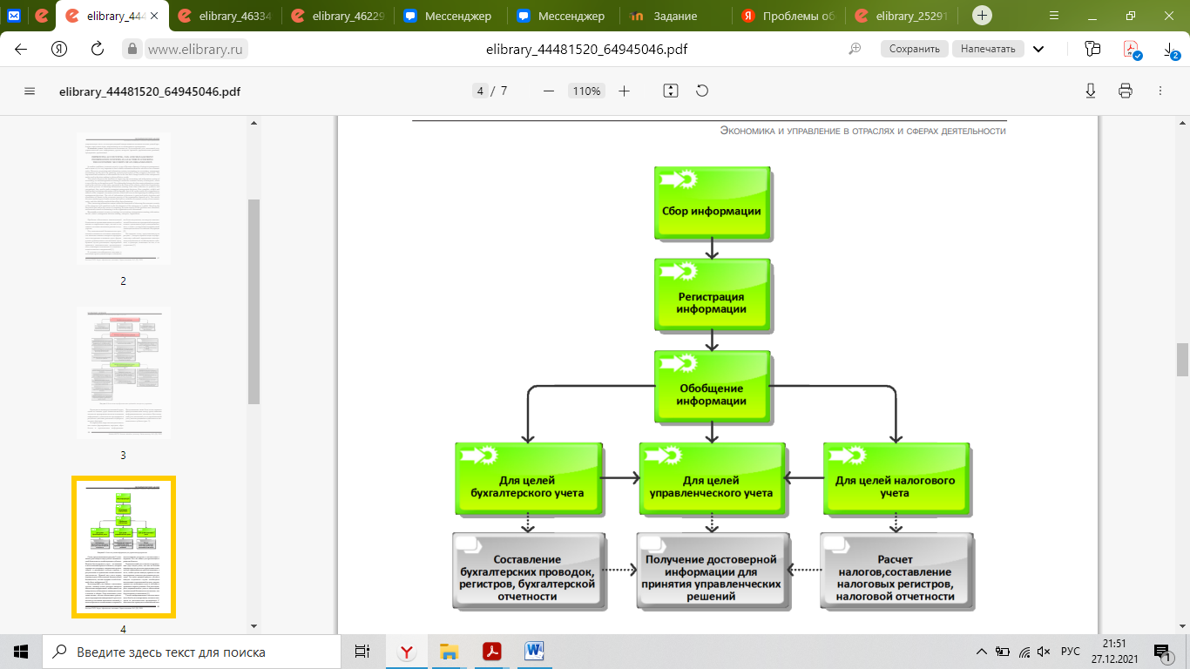

Рисунок 8 - Схема получения информации для управления предприятием

В ТОО «KAZTRUB-INDUSTRIES LLP» ведется налоговый учет, который связан с бухгалтерским учетом и обеспечивает контроль над реализацией требований налогового законодательства.

Значение налогового учета состоит в обеспечении руководства ТОО «KAZTRUB-INDUSTRIES LLP» данными по исчислению и уплате налогов и сборов, о рациональности осуществления тех или иных хозяйственных операций, которые приводит к изменению налоговой базы, и использования ресурсов в соответствии с нормами.

Помимо этого, в ТОО «KAZTRUB-INDUSTRIES LLP» ведется и управленческий учет, который нацелен на обеспечение эффективности принимаемых решений на основу полученных результатов. С помощью данных управленческого учета компания ищет направления оптимизации производственной и управленческой деятельности, что так же составляет коммерческую информацию.

Значение и роль управленческого учета в обеспечении финансово-экономической информации ТОО «KAZTRUB-INDUSTRIES LLP» не меньше, чем описанных выше систем учета.

Учетно-информационные системы являются базой для планирования, анализа и контроля за деятельностью предприятия. С помощью них проводится комплексный анализ хозяйственной деятельности предприятия для оценки положения компании и последующего прогнозирования развития компании, а также для проверки правильности ведения учета и уплаты налогов, что является главным фактором обеспечения экономической безопасности. Очень важно вовремя обнаружить недобросовестные действия в организации и предотвратить их.

Проблему обеспечения финансово-экономической стабильности и результативности компании ТОО «KAZTRUB-INDUSTRIES LLP» составляет отсутствие в организационной структуре компании таких подразделений, которые бы отвечали за ведение управленческого и налогового учета, а так же осуществляли планирование деятельности компании и контроль реализации планов. Все эти функции сосредоточены в бухгалтерии в лице главного бухгалтера.

Кроме того, в компании отсутствует структурное подразделение, отвечающее за информационную безопасность компании, сохранение коммерческой тайны, предотвращение утечки любой информации.

Отметим, что согласно новой редакции (ред. от 26.07.2019) Федерального закона № 402-ФЗ от 06.12.2011 «О бухгалтерском учете», все работники организации обязаны выполнять требования главных бухгалтеров о составлении документов бухгалтерского учета. Требование должно быть оформлено в письменной форме. Данные изменения повысят исполнительную дисциплину с помощью такого инструмента, как график документооборота. Кроме того, согласно пункту 3 части 3 статьи 9 Федерального закона «О бухгалтерском учете», лицо, осуществляющее учет, не несет ответственности за соответствие составленных другими лицами первичных документов о свершившихся фактах хозяйственной жизни.

Рассмотрим основные мероприятия, способствующие повышению уровня экономической стабильности и нейтрализации рисков. Во-первых, для этого необходимо создать службу риск-менеджмента ТОО «KAZTRUB-INDUSTRIES LLP» и иметь в штате высокопрофессиональных специалистов, которые должны постоянно мониторить состояние надежной защиты информации компании, являющейся коммерческой тайной.

В случае обнаружения необходимо незамедлительно выявлять источники утечки сведений и устранять данную проблему. Чаще всего основными способами незаконного доступа к секретной информации являются подслушивание, подделка, хищение, копирование, хакерские действия. Комплексами защиты секретной информации является система организационных, правовых, экономических, технических и иных мероприятий. Очень важно, чтобы при трудоустройстве работники компании подписывали договор о неразглашении конфиденциальной информации. Кроме того, необходимо, чтобы персонал организации не менее 1 раза в год проходил обучение на тему обеспечения безопасности на предприятии с последующим тестированием.

Во-вторых, создать специализированную службу риск-менеджмента, которая должна будет анализировать финансовое положение ТОО «KAZTRUB-INDUSTRIES LLP», проводить регулярные проверки структурных подразделений, выявлять нарушения нормативных актов, риски и разрабатывать рекомендации по их устранению. Осуществлять мероприятия, связанные с проведением внутреннего контроля, важно с целью повышения информативности и безопасности в организации, что также будет способствовать его развитию. Особое внимание уделить авторизации ввода первичной информации и персональной ответственности работников за размещение недостоверных данных.

Распознавание скандокументов в программе точное, с минимальным процентом ошибок, благодаря интеллектуальным технологиям распознавания ABBYY. Это позволит сократить время работы бухгалтера по выполнению типовых операций и проверке корректности их отражения в системе. Информация, полученная с помощью бухгалтерского, налогового и управленческого учета, позволяет контролировать процесс производства, продажи товаров (работ, услуг), наглядно видеть картину финансового и имущественного положения в компании, минимизировать затраты персонала на поиск необходимой операции (операций), совершенной в определенный момент в прошлом, предоставить ее инвесторам или государственным органам; а также она необходима руководителю предприятия для принятия грамотных управленческих решений.

Залогом нейтрализации рисков ТОО «KAZTRUB-INDUSTRIES LLP» и, как следствие, его функционирования является гармонизация информационных систем. Полезной информация будет являться в том случае, если она является достоверной и получена своевременно. Исходя из вышесказанного, можно сделать вывод, что в современных экономических условиях все информационные системы взаимосвязаны и взаимодействуют друг с другом.

Отметим, что уровень экономического развития ТОО «KAZTRUB-INDUSTRIES LLP» напрямую связан с ее финансовым состоянием, ведением правильной и обоснованной бухгалтерской и налоговой политики. А это, в свою очередь, помогает принимать правильные управленческие решения, на основании которых корректируется стратегия и тактика управления предприятием, разрабатываются меры по его реализации.

# Глава 3. ПРЕДЛОЖЕНИЯ ПО СОЗДАНИЮ СЛУЖБЫ РИСК-МЕНЕДЖМЕНТА В КОМПАНИИ ТОО «KAZTRUB-INDUSTRIES LLP»

## 3.1. Предложение по внедрению системы управления рисками в ТОО «KAZTRUB-INDUSTRIES LLP»

Целью применения системы управления рисками в ТОО «KAZTRUB-INDUSTRIES LLP» является минимизация рисков при выборе контрагента и снижение влияния негативного воздействия от сотрудничества на финансовые результаты предприятия.

Так, правильно и своевременная проведенная проверка позволяет предотвратить или свести к минимуму риски, связанные с невыполнением или ненадлежащим выполнением поставщиком своих договорных обязательств.

Проверка поставщиков ТОО «KAZTRUB-INDUSTRIES LLP» на первом этапе состоит в запрашивании доступных сведений, а именно:

- данные, которые можно получить непосредственно от контрагента:

- сведения о праве подписи договора представителя поставщика или копия доверенности от делегирующего полномочия руководителя;

- копия решения руководящего органа предприятия о согласии на совершение сделки;

- годовой отчет за последний финансовый год.

Получая данные сведения, специалист по заключению договоров ТОО «KAZTRUB-INDUSTRIES LLP» тщательно проверяет информацию, анализируя показатели результатов деятельности поставщика, а так же подлинность представленных документов.

Так же в качестве отдельного источника информации для оценки поставщика ТОО «KAZTRUB-INDUSTRIES LLP» выступают внешние ресурсы, а именно:

1 - выписки из ЕГРЮЛ – данные сведения являются открытыми и общедоступными, не требуют получения каких-либо разрешений при их запрашивании. Информация может быть представлена в виде:

- выписки из реестра;

- копии документов, хранящегося в реестре (к примеру, копии учредительных документов).

2 – картотека арбитражных дел – данная информация используется для оценки поставщика в роли ответчика в суде по различным разбирательствам о неисполнении или ненадлежащем исполнении ранее заключенных договоров. Анализ информации, полученной из картотеке арбитражных дел, позволяет оценить опыт поставщика в исполнении договорных обязательств с другими контрагентами. Данная картотека размещена на официальном сайте Высшего Арбитражного суда РФ (<http://kad.arbitr.ru/>). Поиском и анализом подобной информации занимается специалист юридической службы ТОО «KAZTRUB-INDUSTRIES LLP». Для поиска информации по конкретному поставщику необходимо знать ИНН или ОГРН.

3 – открытая информация на сайте Федеральной налоговой службы.

На официальном сайте ФНС размещается общедоступная информация о государственной регистрации юридических лиц, сведения о ликвидации, реорганизации, изменении организационной формы юридического лица, информация о дисквалифицированных лицах, местонахождение юридического лица, а так же информация о лицах, относительно которых установлен режим невозможности участия в организации, что установлено судебным решением. Наиболее ценной информацией в рамках оценки добросовестности поставщика являются сведения о наличии задолженности по налоговым платежам, а так же не предоставляющие налоговую отчетность, совершенных налоговых правонарушениях, применяемых налоговых режимах, льготах, а так же о величине декларируемых доходов и расходов за предшествующий финансовый год.

Данная информация анализируется специалистом юридической службы, а так же экономистом ТОО «KAZTRUB-INDUSTRIES LLP», на основании информации выносится решение о соответствии поставщика предъявляемым критериям добросовестности и рассмотрении его в дальнейшем в качестве партнерам.

4 – реестр недобросовестных поставщиков – данные сведения размещены на официальном сайте Единой информационной системы закупок.

Таким образом, в такой реестр в целях управления рисками компании включена информация об участниках закупок, которые уклонились от заключения договора, а так же тех контрагентов, с которыми договор был расторгнут в судебном принудительном порядке или же одностороннем отказе от его исполнения.

5 – реестры лицензий – данный источник получения сведений так же активно используется специалистами ТОО «KAZTRUB-INDUSTRIES LLP» для оценки потенциального поставщика в рамках получения необходимой информации о наличии лицензий у контрагентов на интересующие виды деятельности. Такие реестры размещены на официальных сайтах лицензирующих органов.

6 – иные сервисы, функционирующие на коммерческой и некоммерческой основе.

Примером таких сервисов, применяемых компанией ТОО «KAZTRUB-INDUSTRIES LLP» для оценки потенциальных поставщиков, выступает информационное агентство ТАСС, СПАРК, Контур. Данное агентство предоставляет следующие возможности: осуществлять проверку и мониторинг контрагентов; получать информацию о важных событиях контрагентов; отслеживать тендеры и закупки и т.д.

Анализ полученных сведений в целях управления рисками осуществляется ТОО «KAZTRUB-INDUSTRIES LLP» по методу чек-листа, путем распределения информации о показателях потенциального поставщика по категориям: финансовая деятельность, правовой статус, соблюдение законодательства, опыт взаимодействия, репутация и т.д. В соответствии с полученным чек-листом, поставщику присваивается степень риска для планируемого к заключению договора (контракта).

В рамках оценки системы проверки контрагентов как элемента управления рисками стоит рассмотреть ситуации, при которых могут сложиться определенные риски ТОО «KAZTRUB-INDUSTRIES LLP».

Так, оценка контрагенту только по одному критерию, пренебрежение остальными критериями оценки контрагента, существует риск заключения договора с недобросовестным поставщиком. Оценка исключительно по цене товара или услуги может привести к поставке товара ненадлежащего качества, нарушению сроков поставки, или неисполнению обязательств договора. Но при этом, оценка исключительно функциональных характеристик товара, предлагаемого поставщиком, может привести к завышению стоимости, что негативно отразится на финансовых результатах ТОО «KAZTRUB-INDUSTRIES LLP».

Оценка исключительно квалификации контрагента позволит сделать вывод о его добросовестности и опыте исполнения договоров, но при этом такой результат не будет гарантом 100% выполнения условий заключаемого договора. Поставщик может нарушить сроки поставки или же поставить товар ненадлежащего качества, что приведет к сбоям в производстве и отразится на величине выручки.

Таким образом, можно сделать вывод, что система проверки контрагентов, применяемая ТОО «KAZTRUB-INDUSTRIES LLP», эффективная только при комплексном и системном ее использовании, без пренебрежения какими-либо этапами проверки.

Так же в качестве предложений по внедрению системы управления рисками в ТОО «KAZTRUB-INDUSTRIES LLP» предлагается рассмотреть дополнительный способ проверки поставщиков - это «Электронный магазин».

Методика расчета начальных (максимальных) цен при проведении закупок в электронном магазине определяет порядок расчета (алгоритм) начальных (максимальных) цен (НМЦ), который производится автоматизировано посредством функционала ЕОС-Закупки.

Отбор поставщиков осуществляется по пяти минимальным по цене источников ценовой информации (ИЦИ) контрагента от общего количества запрошенных источников.

Расчет среднего ценового значения в рамках отобранных пяти минимальных ИЦИ (Ср1) осуществляется по формуле (1):

Ср1 = (ИЦИмин+ИЦИмакс) / 5 (1)

где:

ИЦИ – ценовое предложение поставщика.

Итак, недостатком данной системы отбора поставщиков ТОО «KAZTRUB-INDUSTRIES LLP» является оценка только по одному критерию – уровню цен.

Таким образом, можно говорить об достаточно эффективной действующей системе проверки потенциальных поставщиков ТОО «KAZTRUB-INDUSTRIES LLP», включающей все возможные источники получения сведений. Немаловажное значение имеют проводимые компанией ТОО «KAZTRUB-INDUSTRIES LLP» обучения для будущих поставщиков, которые включают информацию о правилах подачи заявки, сроках проведения отбора поставщиков и др.

С учетом развития цифровых технологий, проблемы проверки контрагентов выходят на новый уровень и требуют модернизации существующих сервисов и решений по поиску информации о потенциальных поставщиках.

Наибольшую актуальность приобретают вопросы проведения оперативной экспертизы схем мониторинга контрагентов в целях управления рисками ТОО «KAZTRUB-INDUSTRIES LLP». Именно применяемые информационно-аналитические системы в режиме цифровой экономики позволяют актуализировать информацию, проверять достоверность и точность финансовой отчетности, отслеживать незаконные операции, и делать вывод о добросовестности поставщика еще до момента заключения договора и исполнения его содержания.

В качестве проблемы функционирования реестра недобросовестных поставщиков ТОО «KAZTRUB-INDUSTRIES LLP», необходимо отметить, его значение в работе уже по факту сложившихся отношений с поставщиками, с которыми были заключены договора и по какой-то причине не выполнены их обязательства или расторгнуты. Другими словами, данная система проверки работает только относительно тех поставщиков, кто попали в этот реестр. Анализ новых потенциальных контрагентов с помощью данной системы проверки невозможен.

В связи с этим наиболее актуально для ТОО «KAZTRUB-INDUSTRIES LLP» использование внешних источников для сбора информации о потенциальных поставщиках.

Как показала оценка системы проверки контрагентов ТОО «KAZTRUB-INDUSTRIES LLP», компания применяет достаточно широкий спектр открытых источников для сбора информации о потенциальных поставщиках.

Для выявления проблем в системе проверки контрагентов проведем сравнительный анализ применяемых ТОО «KAZTRUB-INDUSTRIES LLP» информационных ресурсов с точки зрения эффективности осуществления контроля.

Целесообразно оценить следующие критерии:

- период функционирования;

- наполненность базы данных;

- наличие/отсутствие необходимых сведений;

- наличие цифровой информации о финансовом состоянии;

- применяемые методы анализа;

- дизайн системы, простота управления.

Далее оцениваются аналитические инструменты сервисов. Прежде всего, оценка надежности и финансового состояния организации.

Так, сервис СПАРК включает индексы для анализа поставщика, сервис Контур такой возможности не предоставляет. Сервис СПАРК так же приводит рейтинг и детальный анализ аффилированности. По мнению разработчиков, форма отражения информации в рассматриваемых системах адаптирована и практична для специалистов управленцев. Предоставление информации реализуется посредством перехода по разделам сайта.

Расчет глобального приоритета с учетом весов критериев представлен в таблице 10.

Таблица 10

Расчет глобального приоритета с учетом весов критериев

|  |  |  |  |  |  |  |  |  |
| --- | --- | --- | --- | --- | --- | --- | --- | --- |
| Критерий | К1 | К2 | К3 | К4 | К5 | К6 | К7 |  |
| Значимость критерия | 0,03 | 0,13 | 0,35 | 0,04 | 0,11 | 0,24 | 0,0 |  |
| Контур | 0,07 | 0,79 | 0,14 | 0,20 | 0,41 | 0,05 | 0,79 | 0,29 |
| СПАРК | 0,22 | 0,07 | 0,58 | 0,40 | 0,48 | 0,66 | 0,14 | 0,46 |
| ТАСС | 0,71 | 0,15 | 0,28 | 0,40 | 0,11 | 0,29 | 0,07 | 0,24 |
| Сумма |  |  |  |  |  |  |  | 1 |

Экспертный анализ показывает, что сервис Контур с рассчитанным весовым значением 0,29 проигрывает сервису СПАРК. Результаты сравнительного анализа приведены на рисунке 9.

Рисунок 9 – Сравнение сервисов по отбору информации о контрагентов

Так, сравнительный анализ показал, что сервис Контур выделяется качеством визуализации и удобством поиска информации, при этом так же отличается низкой стоимостью. Данный сервис уступает сравниваемым сервисам по возможностям анализа, что затрудняет ее использование.

При этом данный сервис отличается следующими особенностями:

- применение дополнительных сервисов для автоматизации вспомогательных процессов;

- оптимальные сроки анализа консолидированной информации и принятия решения по его результатам;

- низкая вероятность ошибки посредством обеспечения интеграции между предоставляемыми сведениями.

К проблемам применения действующей системы оценки контрагентов ТОО «KAZTRUB-INDUSTRIES LLP» относится недоступность или ограниченность информации об аффилированных лицах. Так же применяемые сервисы отличаются устаревшим дизайном и неудобством в поиске категорий различных сведений. Бесплатные сервисы не всегда способны предоставить полную и актуальную информацию о запрашиваемых контрагентов, а так же возникают ситуации, когда по неопределенным причинам контрагент не включен в тот или ной реестр. Данные ситуации возникают по причине отсутствия интеграции между сервисами и обновление данных об изменении организационно-правовой формы потенциальных поставщиков не всегда оперативно отражается в изменениях всех сервисов.

В связи с этим наиболее актуальным является модернизация применяемой системы проверки контрагентов.

Таким образом, в ходе работы были исследованы особенности применения информационно-аналитических систем в целях управления рисками ТОО «KAZTRUB-INDUSTRIES LLP».

Современные условия конкуренции требуют комплексного подхода к выработке управленческих решений о приемлемости сотрудничества с тем или иным контрагентом, что приводит к необходимости анализа большого объема информации, привлечения сразу нескольких сотрудников, что приводит к дополнительным финансовым и временным затратам.

В целях оперативного получения необходимых данных используются также источники сети Интернет, содержащие официальную статистическую и иную информацию. Тем не менее, крупным компаниям, таким как ТОО «KAZTRUB-INDUSTRIES LLP» более рационально применять такие сервисы, которые способны интегрировать информацию сразу нескольких баз данных.

По результатам анализа представлены рекомендации, направленные на управление рисками путем совершенствования применяемой системы проверки контрагентов.

Компании ТОО «KAZTRUB-INDUSTRIES LLP» предложено разработать и внедрить в свою работу интегрированный авторский комплекс, который будет включать режим принятия управленческих решений по результатам анализа имеющихся сведений о поставщиках во всех возможных сервисах и официальных регистрах.

## 3.2. Организация службы риск-менеджмента в ТОО «KAZTRUB-INDUSTRIES LLP»

В качестве мероприятий по трансформированию механизма управления рисками организации предлагается прототипа службы риск-менеджмента для ТОО «KAZTRUB-INDUSTRIES LLP».

Как было показано выше, на современном этапе развития компании ТОО «KAZTRUB-INDUSTRIES LLP», функции механизма управления рисками возложены на сотрудников бухгалтерии, а так же частично на главного экономиста. При этом, главная проблема компании состоит в том, что наделение этими функциями и обязанностями вышеназванных сотрудников никак не регламентировано в компании, то есть носит чисто формальный характер.

Исходя из этого, в работе предлагается рассмотреть 2 варианта трансформирования механизма управления рисками организации:

- вариант 1 – должностное оформление функций по управлению рисками организации на определенный круг сотрудников ТОО «KAZTRUB-INDUSTRIES LLP»;

- вариант 2 – создание отдельного структурного подразделения в виде службы риск-менеджмента ТОО «KAZTRUB-INDUSTRIES LLP».

Рассмотрим каждый из вариантов более подробно.

Так, регламентация и четкое закрепление функций управления рисками организации за сотрудниками бухгалтерии и главным экономистом нецелесообразно по ряду причин:

- потеря части функций из-за и без того большой нагрузки сотрудников перечисленных подразделений;

- ухудшение исполнениями этими сотрудниками своих основных обязанностей;

- дублирование одних и тех же функций по обеспечению экономической безопасности по причине того, что сотрудники находятся в разных подразделениях.

Представим в таблице 11 расходы на дополнительную заработную плату сотрудникам ТОО «KAZTRUB-INDUSTRIES LLP», занятым реализацией механизма управления рисками организации.

Таблица 11

Расходы на заработную плату

|  |  |  |
| --- | --- | --- |
| Сотрудник | Доплата, руб | |
| месяц | год |
| Главный бухгалтер | 30000 | 360000 |
| Сотрудник бухгалтерии 1 | 25000 | 300000 |
| Сотрудник бухгалтерии 2 | 25000 | 300000 |
| Сотрудник бухгалтерии 3 | 25000 | 300000 |
| Сотрудник бухгалтерии 4 | 25000 | 300000 |
| Сотрудник бухгалтерии 5 | 25000 | 300000 |
| Сотрудник бухгалтерии 6 | 25000 | 300000 |
| Главный экономист | 30000 | 360000 |
| Итого | - | 2520000 |

Таким образом, общая сумма расходов на дополнительную заработную плату сотрудникам ТОО «KAZTRUB-INDUSTRIES LLP» составят 2520 тысяч рублей в год. При этом, такие расходы не предусматриваются эффективное функционирование механизма управления рисками организации, так как предусматривается не комплексная реализация поставленных задач, а разобщение выполняемых функций.

Такой вариант управления рисками организации сложно представить в виде целостного механизма.

Далее рассмотрим создание отдельного структурного подразделения в виде службы риск-менеджмента ТОО «KAZTRUB-INDUSTRIES LLP».

Представим схематично механизм управления рисками ТОО «KAZTRUB-INDUSTRIES LLP» в виде разрабатываемой службы риск-менеджмента (см. рисунок 10).

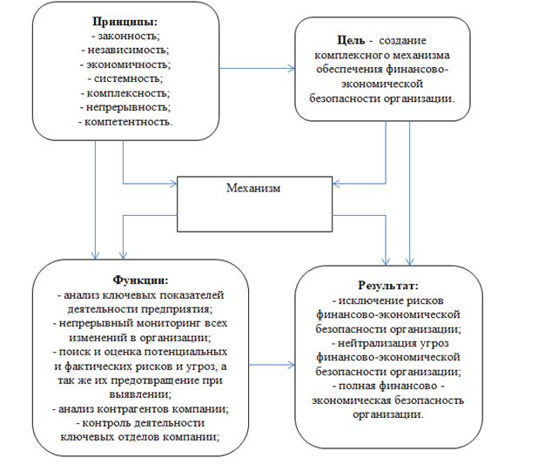

Рисунок 10 – Механизм управления рисками в ТОО «KAZTRUB-INDUSTRIES LLP»

Исходя из данных рисунка 10, принципы формирования механизма обеспечивают достижение поставленной цели. Цель механизма управления рисками ТОО «KAZTRUB-INDUSTRIES LLP» достигается путем прямого выполнения функций механизма, каждая из которых приводит к желаемому результату.

Риски и угрозы существуют во всех аспектах деятельности ТОО «KAZTRUB-INDUSTRIES LLP», их можно выразить в стоимостном выражении. Стоит обратить внимание на замечание, указанное ранее, по поводу большого количества структурных подразделений с разными названиями, но выполняющими одну функцию по управлению рисками. Данная парадигма выражается в том, что часто руководство компании пытается искоренить ярко выраженные проблемы, создавая узконаправленную службу, а ее название и функции формируются в зависимости от вида деятельности фирмы, а также от рода проблем, что является неверным решением. Созданный отдел не является универсальным структурным подразделением и не в состоянии решить другого характера проблемы, и как-то перекрыв одну проблему, создает угрозы в других уязвимых местах, тем самым приводя компанию в еще более трудное финансовое положение.

Далее выстроим структуру, благодаря которой увидим охват предприятия службой риск-менеджмента.

Данная схема универсальная, благодаря ей можно формулировать цели и задачи, которые будет преследовать служба риск-менеджмента, также понято насколько большой охват для мониторинга будет обеспечен данным элементом компании.



Рисунок 11 – Структура службы риск-менеджмента ТОО «KAZTRUB-INDUSTRIES LLP»

Представим положение службы риск-менеджмента в организационной структуре компании на рисунке 12.

СЭБ

Директор

Главный бухгалтер

Главный инженер

Отдел кадров

Бухгалтерия

Заведующий производством

Главный экономист

Заведующий складом

Рисунок 12 – Положение службы риск-менеджмента в организационной структуре ТОО «KAZTRUB-INDUSTRIES LLP»

Структуру службы риск-менеджмента и ее штат определяет руководитель ТОО «KAZTRUB-INDUSTRIES LLP».

По схеме видно, что служба риск-менеджмента находится на одном уровне с директором ТОО «KAZTRUB-INDUSTRIES LLP», так как она должна работать согласно целям, миссии и интересам компании, оценивать принимаемые решения и давать советы в случае спорных и проблемных ситуаций. Служба риск-менеджмента является автономной, но все ее действия проходят через руководителя, путем предоставления плана проводимых мероприятий и итоговых отчетов о выполненной работе.

Далее рассмотрим затраты на формирование службы риск-менеджмента ТОО «KAZTRUB-INDUSTRIES LLP» (см. таблицу 12).

Таблица 12

Расходы на создание и обслуживание СЭБ

|  |  |  |
| --- | --- | --- |
| Штатная должность | Расходы на 1 сотрудника (руб/мес) | Расходы на год (руб) |
| Начальник отдела | 50000 | 600000 |
| Сотрудники Аналитического отдела – 2 | 30000 | 360000 |
| Сотрудники отдела по сбору информации - 1 | 30000 | 360000 |
| Отдел финансового мониторинга - 2 | 25000 | 300000 |
| Отдел контроля качества – 1 | 25000 | 300000 |
| Отдел технического сопровождения службы - 1 | 35000 | 420000 |
| Итого | - | 2340000 |

Полученные суммы гармонично соотносятся с годовым денежным оборотом компании и понесенные расходы по предварительным оценкам будут весьма эффективны и позволят достичь экономии.

Среднее количество сотрудников за год варьируется от 24 до 25 человек, службы риск-менеджмента составляет 14 сотрудников по нашим расчетам, полученная сумма расходов практически пропорциональна с числом персонала компании и составляет 1/5 от выручки организации. Привязка к выручке неслучайна, так как служба риск-менеджмента сопровождает формирование данного показателя и последующих в виде себестоимости и чистой прибыли. Привязка к последним двум не целесообразна, так как они отражают уже результат и эффективность работы компании, а служба риск-менеджмента должна их корректировать, а размер должен задаваться за счет выполняемого объема работ компании.

Немного завышенная сумма расходов объясняется тем, что нам нужны специалисты с высшим образованием, которые будут занимать контрольные и регулирующие должности, в свою очередь в производственный отдел набирают сотрудников и без высшего образования и опыта работы, за соответствующий размер заработной платы, поэтому имеется перевес в количестве и сумме расходов на оплату труда.

Далее на основании данных бухгалтерской отчетности за 2021 год составим перечень направлений, где служба риск-менеджмента была бы в состоянии предотвратить полученные перерасходы на отдельные виды затрат, выразить полученный результат в процентном и стоимостном выражении, и учесть расходы на создание службы риск-менеджмента , в итоге оценить эффективность проведенных мероприятий.

Рассчитав потенциальную экономию с учетом расходов на обслуживание службы риск-менеджмента , видно эффективность решения, помимо того что мы сокращаем расходы почти на 10%, так же мы приобретаем службу, которая постоянно будет заниматься мониторингом деятельности компании и осуществлять более глубокую оптимизацию движения денежных потоков, тем самым увеличивать финансовый резерв, который можно направить на развитие предприятия.

## 3.3. Оценка эффекта внедрения и организации системы управления рисками как инструмента повышения эффективности деятельности ТОО «KAZTRUB-INDUSTRIES LLP»

Для оценки эффективности предложенных рекомендаций в рамках трансформирования механизма управления рисками ТОО «KAZTRUB-INDUSTRIES LLP» сопоставим бюджет затрат на их реализацию.

Приведем графическое сопоставление затрат по каждому из вариантов формирования механизма управления рисками ТОО «KAZTRUB-INDUSTRIES LLP» на рисунке 13.

Как показывают данные рисунка 13, с точки зрения затратности вариант 2 с образование отдельной службы риск-менеджмента более рационален.

По данным практического опыта[35], внедрение службы риск-менеджмента позволит увеличить выручку от реализации услуг на 5% за год их реализации.

Рисунок 13 – Сопоставление затрат по каждому из вариантов формирования механизма управления рисками ТОО «KAZTRUB-INDUSTRIES LLP»

Основываясь на гипотезе о том, что реализация предложенных рекомендаций будет способствовать росту выручки ТОО «KAZTRUB-INDUSTRIES LLP», рассчитаем прогнозные показатели отчета о финансовых результатах.

Так, в результате реализации предложенных рекомендаций в рамках механизма управления рисками ТОО «KAZTRUB-INDUSTRIES LLP» в 2022 году предполагается рост выручки на 5%:

В2022 = 366243+ (366243 х 5%) = 384555 тыс. руб.

Себестоимость услуг (348652 тыс. руб. в 2021 г.) увеличится на объем финансирования мероприятий предложенного механизма управления рисками ТОО «KAZTRUB-INDUSTRIES LLP» по основным направлениям – 2340 тыс. руб. в 2022 году.

Таким образом, прогнозная себестоимость ТОО «KAZTRUB-INDUSTRIES LLP» после внедрения мероприятий составит в 2022 году:

С2022 = 348652+ 2340= 350992 тыс. руб.

На основании полученных данных по выручке рассчитаем предположительные доходы ТОО «KAZTRUB-INDUSTRIES LLP» в результате реализации предложенных мероприятий на прогнозный период. Так как мероприятия в рамках механизма управления рисками направлены только на операционную деятельность ТОО «KAZTRUB-INDUSTRIES LLP», то доходы от участия в других организациях, проценты к получению и прочие доходы не изменятся.

Данные прогнозных доходов ТОО «KAZTRUB-INDUSTRIES LLP» в результате реализации предложенных рекомендаций в рамках механизма управления рисками представлены в таблице 13.

Таблица 13

Прогнозные доходы ТОО «KAZTRUB-INDUSTRIES LLP» в результате реализации предложенных рекомендаций в рамках механизма управления рисками [36]

|  |  |  |  |
| --- | --- | --- | --- |
| Показатели | Сумма, тыс. руб. | | |
| 2021 | 2022 | Эффект |
| Выручка от продаж | 366243 | 384555 | 105% |
| Доходы от участия в других организациях | 0 | 0 | 0 |
| Проценты к получению | 0 | 0 | 0 |
| Прочие доходы | 171 | 171 | - |
| Всего доходов организации | 366 414 | 384 726 | 105 |

На основании данных таблицы 13 можно утверждать, что в результате реализации предложенных рекомендаций в рамках механизма управления рисками будет обеспечиваться стабильный рост доходов ТОО «KAZTRUB-INDUSTRIES LLP» (рисунок 14).

Рисунок 14 – Динамика доходов ТОО «KAZTRUB-INDUSTRIES LLP» в прогнозном периоде результате реализации предложенных рекомендаций, тыс. руб.[37]

Таким образом, представленные расчеты подтверждают эффективность трансформации механизма управления рисками ТОО «KAZTRUB-INDUSTRIES LLP» в виде формирования службы риск-менеджмента.

# ЗАКЛЮЧЕНИЕ

Под риском понимается потенциальное событие, которое окажет негативное воздействие на достижение поставленных целей. Другими словами, риск – это влияние неопределенности на цели.

В соответствии с целями деятельности предприятия выделяются следующие виды рисков: стратегические риски;финансовые риски; операционные и технологические риски; риск несоответствия деятельности предприятия законодательству; риски, затрагивающие репутацию компании.

Наиболее популярными с точки зрения исследовательского интереса являются финансовые риски. На практике выделяют три основные категории финансовых рисков: рыночные риски; кредитные риски; операционные риски.

Управление рисками предприятия – это процесс, осуществляемый советом директоров, менеджерами и другими сотрудниками, который начинается при разработке стратегии и затрагивает всю деятельность компании. Традиционный подход к управлению рисками подразумевает под собой то, что каждый риск рассматривается на своем уровне в организации, но не в совокупности взаимосвязи, т.е. компоненты деятельности предприятия, такие как, финансы, операции, технологии, коммуникации, персонал, имущество, окружающая среда, не складываются в одно целое. Системный подход к управлению рисками предполагает, что эта задача должна входить в сферу ответственности руководства и являться неотъемлемой частью всех организационных процессов.

В качестве методических подходов к управлению рисками‬‬‬‬‬‬‬‬‬‬‬‬‬‬‬‬ на предприятии выделяют игнорирование риска, избегание риска, принятие риска и снижение риска.

Анализ финансовых результатов и финансового состояния ТОО «KAZTRUB-INDUSTRIES LLP» позволил выделить главный финансовый риск предприятия - низкую деловую активность ТОО «KAZTRUB-INDUSTRIES LLP», что означает неэффективность использования активов предприятия.

Анализ показателей эффективности деятельности ТОО «KAZTRUB-INDUSTRIES LLP» осуществлялся с помощью расчета коэффициентов. Проведенные расчеты показывают низкую деловую активность ТОО «KAZTRUB-INDUSTRIES LLP», что означает неэффективность использования активов предприятия: оборачиваемость дебиторской задолженности предприятия низкая; коэффициент оборачиваемости кредиторской задолженности в анализируемом периоде снижается, что показывает снижение количества оборотов, совершаемых кредиторской задолженностью; полученные значения коэффициента оборачиваемости активов в дня критически низкие, что свидетельствует о снижении деловой активности предприятия в анализируемом периоде.

Среди методов управления рисками в ТОО «KAZTRUB-INDUSTRIES LLP» применяются следующие: контроллинг в части договоров с дебиторами, особенно по отсроченным задолженностям; мониторинг соотношений дебиторской и кредиторской задолженности; разработка системы кредитования дебиторов; формирование эффективной дифференцированной политики работы с покупателями, с разбиением их на несколько групп в зависимости от надежности, финансового положения и других показателей.

Для решения выявленных проблем в целях обеспечения эффективной деятельности предприятия необходимо обратить внимание на снижение затрат по хранению запасов путем сокращения величины самих запасов.

Для снижения уровня долгов перед предприятием необходимо составить четкую стратегию финансового мониторинга внутри компании. Для этого нужно проводить полноценный и квалифицированный анализ ситуации для выявления источников задолженности, оценки возможных рисков и путей решения.

В качестве мероприятий по управлению рисками предприятия в работе предложены: создание резервов из валовой и чистой прибыли; усиление работы по взысканию дебиторской задолженности; снижение издержек производства; ускорение оборачиваемости дебиторской задолженности.

Проблему управления рисками ТОО «KAZTRUB-INDUSTRIES LLP» составляет отсутствие в организационной структуре компании таких подразделений, которые бы отвечали за ведение управленческого и налогового учета, а так же осуществляли планирование деятельности компании и контроль реализации планов. Все эти функции сосредоточены в бухгалтерии в лице главного бухгалтера. Кроме того, в компании отсутствует структурное подразделение, отвечающее за информационную безопасность компании, сохранение коммерческой тайны, предотвращение утечки любой информации.

По результатам выявленных проблем в рамках данной работы предлагается разработка прототипа службы риск-менеджмента для ТОО «KAZTRUB-INDUSTRIES LLP», которая преследует решение следующих задач: анализ ключевых показателей деятельности предприятия; непрерывный мониторинг всех изменений в организации; поиск и оценка потенциальных и фактических рисков и угроз, а так же их предотвращение при выявлении; анализ контрагентов компании; контроль деятельности ключевых отделов компании; формирование профилактических действий направленных на недопущение рисков из разряда потенциальных, в группу фактических угроз.

Принципы формирования механизма обеспечивают достижение поставленной цели. Цель механизма управления рисками ТОО «KAZTRUB-INDUSTRIES LLP» достигается путем прямого выполнения функций механизма, каждая из которых приводит к желаемому результату.

В результате реализации предложенных рекомендаций в рамках механизма управления рисками будет обеспечиваться стабильный рост доходов ТОО «KAZTRUB-INDUSTRIES LLP».

Представленные расчеты оценки экономической эффективности подтверждают эффективность трансформации механизма управления рисками ТОО «KAZTRUB-INDUSTRIES LLP» в виде формирования службы риск-менеджмента.

# СПИСОК ИСПОЛЬЗОВАННЫХ ИСТОЧНИКОВ

1. Международный стандарт ISO 31000:2009 менеджмент рисков принципы и руководящие указания [Электронный ресурс]. URL: https://pqmonline.com/assets/files/lib/std/iso_31000-2009(r).pdf (дата обращения: 30.06.2022).
2. Афендикова Е.Ю., Пожиткова В.А. Стратегическое управление финансовыми рисками и методы их оценки // Сборник научных работ серии "Финансы, учет, аудит". - 2021. - № 2 (22). - С. 25-38.
3. Баранова С.А., Никаноров П.А. Управление рисками предприятия в ситуации кризиса // Труды Евразийского научного форума. - 2020. - №4. - С. 98-105.
4. Безуглый С.В., Ванюрихин Ф.Г. Задачи совершенствования системы управления рисками предприятий в условиях глобализации и современных внешнеэкономических вызовов // Потенциал роста современной экономики: возможности, риски, стратегии. - 2018. - №8. - С. 1111-1118.
5. Бисаева З.М. Финансовые коэффициенты как база исследования состояния финансовой отчетности // Актуальные вопросы современной экономики. - 2020. - № 4. - С. 17-21.
6. Большой толковый словарь русского языка /Сост. и гл. ред. С.А. Кузнецов. - СПб.: «Норинт», 2000. - 1536 с.
7. Ботанов Н.М. Методы управления рисками компании // Инновационное развитие современной науки. - 2021. -№8. - С. 55-58.
8. Ванюрихин Ф.Г. Активное управление рисками: перспективы применения динамического подхода // Евразийский Союз Ученых. Серия: экономические и юридические науки. - 2021. - № 5 (86). - С. 5-9.
9. Ванюрихин Ф.Г. О совершенствовании системы управления рисками предприятий в условиях современных внешнеэкономических вызовов //Издательский дом «Научная библиотека». – 2019. - №9. - С.126-130
10. Гречух С.И. Упреждающие методы управления рисками на предприятиях // Экономика. Общество. Человек. - 2021. - №9. - С. 66-72.
11. Гулина М.А. Словарь-справочник по социальной работе. – Информ-М, 2019. – 302 .
12. Гусев Д.С. Управление рисками промышленного предприятия в контексте сбалансированной системы показателей: методический аспект // Вестник БУКЭП. – 2019. – №6(79). – С. 245–257.
13. Гусев Д.С., Новикова О.А., Демидова Е.Г. Методы управления рисками компании // Вопросы науки и образования: новые подходы и актуальные исследования. - 2021. - №4. - С. 126-128.
14. Гусева И.М., Панькова Ю.А. Методы управления финансовыми рисками предприятия // Проблемы современного социума глазами молодых исследователей - XIII. - 2021. - №4. - С. 147-150.
15. Демидова Е.Г. Построение динамической системы управления рисками промышленного предприятия // Фундаментальные исследования. – 2020. – №10. – C. 50–55.
16. Дробышевская Л.Н. Развитие системы управления рисками предприятий // Экономика устойчивого развития. - 2021. - № 4 (48). - С. 47-51.
17. Егорова А.В. Исследование системы показателей, характеризующих финансовое состояние организации // Консолидация интеллектуальных ресурсов как фундамент развития современной науки. - 2020. - № 8. - С. 104-108.
18. Зубкова А.Н. Анализ систем управления рисками на предприятии в концепции индустрии 4.0 // Наукосфера. - 2021. - № 3-1. - С. 169-173.
19. Кареткина Т. Понятие риска и методы его измерения // Экономика и бизнес: теория и практика. - 2021. - № 6-1 (76). - С. 114-120.
20. Ковалев В. В. Финансовый анализ: методы и процедуры / В. Г. Когденко. – М.: ФиС, 2017. – 560 с.
21. Ковалева С.А. Концептуальные подходы к моделированию многоуровневой финансовой безопасности// Управленческий учет. - 2016. - № 1. - С. 87–90.
22. Колтунов Д.В., Коряков А.Г. Методы оценки и управления рисками конкурентоспособного предприятия // Конкуренция и монополия. - 2021. - №4. - С. 133-138.
23. Костин А.Н. Методологические особенности управления финансовыми рисками предприятия // Экономика и предпринимательство. - 2021. - № 1 (126). - С. 961-965.
24. Лебедева Е.С., Надточий Ю.Б. Система управления рисками предприятия // Экономика. Управление. Финансы. - 2021. - № 2 (24). - С. 110-124.
25. Момунбеков У.К. Управление рисками в условиях инновационной деятельности предприятия // М. Рыскулбеков атындагы Кыргыз экономикалык университетинин кабарлары. - 2017. - № 4 (42). - С. 37-39.
26. Надточий Ю. Б., Лебедева Е. С. Система управления рисками предприятия. // Журнал «У». Экономика. Управление. Финансы. – 2021. - №2. – С. 98.
27. Наумова П.А., Юдина О.В. Сущность методов управления финансовыми рисками предприятия // Вестник Тульского филиала Финуниверситета. - 2021. - № 1. - С. 151-153.
28. Ожегов С. И. Толковый словарь русского языка: около 100 000 слов, терминов и фразеологических выражений /Под ред. проф. Л. И. Скворцова. М.: Издательство АСТ: Мир и Образование, 2018. - 1376 с.
29. Орловский П.С., Бызов А.П. Методы управления риском на промышленном предприятии // Человек и окружающая среда. - 2021. - №4. - С. 114-117.
30. Пурлик В. Операционный и финансовый цикл как драйверы операционной эффективности бизнеса // РИСК: Ресурсы, Информация, Снабжение, Конкуренция. - 2017. - № 1. - С. 243-245.
31. Семенюк М.В. Понятие и роль управления рисками в развитии предприятия // Вестник Национального Института Бизнеса. - 2018. - № 31. - С. 145-150.
32. Сидорова Е.А., Лихачева Т.Г. Организационные особенности диагностики системы управления рисками на предприятии // Проектное управление в строительстве. - 2021. - № 1 (22). - С. 106-114.
33. Скворцов Л.И. Большой толковый словарь правильной русской речи: 8000 слов и выражений. М.: ООО «Издательство Оникс». - ООО «Издательство «Мир и Образование», 2019. - 1104 с.
34. Сусанов Р.В. Система управления рисками и основные проблемы обеспечения производственной безопасности на промышленных предприятиях // Инновации. Наука. Образование. - 2021. - № 44. - С. 741-749.
35. Федоренко И.Н. Новации в системе финансового контроля акционерной компании: риск-менеджмент и безопасность бизнеса// Вестник профессиональных бухгалтеров.- 2018. – № 3 .– С.42-48.
36. Экономический словарь /Отв. ред. А.И. Архипов. - М.: РГ-Пресс, 2017. - 672 с.
37. Юшковская К.А., Зиновьева Е.Г. Управление рисками на предприятиях малого и среднего бизнеса в рыночных условиях // Актуальные вопросы экономики и управления. - 2020. - №4. - С. 210-213.
38. Яковенко А.Е. Методы управления финансовыми рисками предприятия и их эффективность // Вестник студенческого научного общества ГОУ ВПО "Донецкий национальный университет". - 2021. - № 13. - С. 339-344.
39. Borge D. The book of risk. John Wiley & Sons, 2001. - 257 p.
40. Lebedeva E.S., Nadtochiy Yu.B. Comprehensive Approach to Risk Management as an Essential Process of the Entire Enterprise Management // Journal of Critical Reviews. - 2020. - 7 (15). - pp. 1890-1895.
41. The committee of sponsoring organizations of the treadway commission (COSO). Enterprise Risk Management – Integrated Framework, 2014. – 411 с.

**Приложение 1**

**Процесс взаимодействия субъектов, совершавших экономически недобросовестные действия, создающие риски компании**



**Приложение 2**

**Рекомендуемая схема управления рисками ТОО «KAZTRUB-INDUSTRIES LLP»**

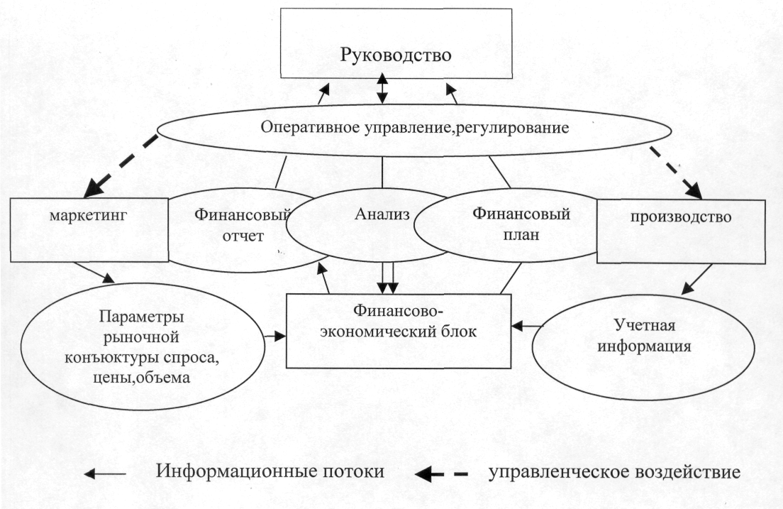

1. Ожегов С. И. Толковый словарь русского языка: около 100 000 слов, терминов и фразеологических выражений /Под ред. проф. Л. И. Скворцова. М.: Издательство АСТ: Мир и Образование, 2018. - 1376 с.
2. Экономический словарь /Отв. ред. А.И. Архипов. - М.: РГ-Пресс, 2017. - 672 с.
3. Гулина М.А. Словарь-справочник по социальной работе. – Информ-М, 2019. – 302 .
4. Большой толковый словарь русского языка /Сост. и гл. ред. С.А. Кузнецов. - СПб.: «Норинт», 2000. - 1536 с.
5. Скворцов Л.И. Большой толковый словарь правильной русской речи: 8000 слов и выражений. М.: ООО «Издательство Оникс». - ООО «Издательство «Мир и Образование», 2019. - 1104 с.
6. Кареткина Т. Понятие риска и методы его измерения // Экономика и бизнес: теория и практика. - 2021. - № 6-1 (76). - С. 114-120.
7. Семенюк М.В. Понятие и роль управления рисками в развитии предприятия // Вестник Национального Института Бизнеса. - 2018. - № 31. - С. 145-150.
8. Безуглый С.В., Ванюрихин Ф.Г. Задачи совершенствования системы управления рисками предприятий в условиях глобализации и современных внешнеэкономических вызовов // Потенциал роста современной экономики: возможности, риски, стратегии. - 2018. - №8. - С. 1111-1118.
9. Афендикова Е.Ю., Пожиткова В.А. Стратегическое управление финансовыми рисками и методы их оценки // Сборник научных работ серии "Финансы, учет, аудит". - 2021. - № 2 (22). - С. 25-38.
10. Гусева И.М., Панькова Ю.А. Методы управления финансовыми рисками предприятия // Проблемы современного социума глазами молодых исследователей - XIII. - 2021. - №4. - С. 147-150.
11. Баранова С.А., Никаноров П.А. Управление рисками предприятия в ситуации кризиса // Труды Евразийского научного форума. - 2020. - №4. - С. 98-105.
12. Колтунов Д.В., Коряков А.Г. Методы оценки и управления рисками конкурентоспособного предприятия // Конкуренция и монополия. - 2021. - №4. - С. 133-138.
13. Borge D. The book of risk. John Wiley & Sons, 2001. - 257 p.
14. Лебедева Е.С., Надточий Ю.Б. Система управления рисками предприятия // Экономика. Управление. Финансы. - 2021. - № 2 (24). - С. 110-124.
15. Международный стандарт ISO 31000:2009 менеджмент рисков принципы и руководящие указания [Электронный ресурс]. URL: https://pqmonline.com/assets/files/lib/std/iso_31000-2009(r).pdf (дата обращения: 30.12.2021).
16. Надточий Ю. Б., Лебедева Е. С. Система управления рисками предприятия. // Журнал «У». Экономика. Управление. Финансы. – 2021. - №2. – С. 98.
17. Зубкова А.Н. Анализ систем управления рисками на предприятии в концепции индустрии 4.0 // Наукосфера. - 2021. - № 3-1. - С. 169-173.
18. Гусев Д.С. Управление рисками промышленного предприятия в контексте сбалансированной системы показателей: методический аспект // Вестник БУКЭП. – 2019. – №6(79). – С. 245–257.
19. Ботанов Н.М. Методы управления рисками компании // Инновационное развитие современной науки. - 2021. -№8. - С. 55-58.
20. Дробышевская Л.Н. Развитие системы управления рисками предприятий // Экономика устойчивого развития. - 2021. - № 4 (48). - С. 47-51.
21. Ванюрихин Ф.Г. Активное управление рисками: перспективы применения динамического подхода // Евразийский Союз Ученых. Серия: экономические и юридические науки. - 2021. - № 5 (86). - С. 5-9.
22. Гречух С.И. Упреждающие методы управления рисками на предприятиях // Экономика. Общество. Человек. - 2021. - №9. - С. 66-72.
23. Момунбеков У.К. Управление рисками в условиях инновационной деятельности предприятия // М. Рыскулбеков атындагы Кыргыз экономикалык университетинин кабарлары. - 2017. - № 4 (42). - С. 37-39.
24. Гусева И.М., Панькова Ю.А. Методы управления финансовыми рисками предприятия // Проблемы современного социума глазами молодых исследователей - XIII. - 2021. - №4. - С. 147-150.
25. Яковенко А.Е. Методы управления финансовыми рисками предприятия и их эффективность // Вестник студенческого научного общества ГОУ ВПО "Донецкий национальный университет". - 2021. - № 13. - С. 339-344.
26. Сидорова Е.А., Лихачева Т.Г. Организационные особенности диагностики системы управления рисками на предприятии // Проектное управление в строительстве. - 2021. - № 1 (22). - С. 106-114.
27. Орловский П.С., Бызов А.П. Методы управления риском на промышленном предприятии // Человек и окружающая среда. - 2021. - №4. - С. 114-117.
28. Юшковская К.А., Зиновьева Е.Г. Управление рисками на предприятиях малого и среднего бизнеса в рыночных условиях // Актуальные вопросы экономики и управления. - 2020. - №4. - С. 210-213.
29. Костин А.Н. Методологические особенности управления финансовыми рисками предприятия // Экономика и предпринимательство. - 2021. - № 1 (126). - С. 961-965.
30. Lebedeva E.S., Nadtochiy Yu.B. Comprehensive Approach to Risk Management as an Essential Process of the Entire Enterprise Management // Journal of Critical Reviews. - 2020. - 7 (15). - pp. 1890-1895.
31. Зубкова А.Н. Анализ систем управления рисками на предприятии в концепции индустрии 4.0 // Наукосфера. - 2021. - № 3-1. - С. 169-173.
32. Безуглый С.В., Ванюрихин Ф.Г. Задачи совершенствования системы управления рисками предприятий в условиях глобализации и современных внешнеэкономических вызовов // Потенциал роста современной экономики: возможности, риски, стратегии. - 2018. - №8. - С. 1111-1118.
33. Момунбеков У.К. Управление рисками в условиях инновационной деятельности предприятия // М. Рыскулбеков атындагы Кыргыз экономикалык университетинин кабарлары. - 2017. - № 4 (42). - С. 37-39.
34. Сидорова Е.А., Лихачева Т.Г. Организационные особенности диагностики системы управления рисками на предприятии // Проектное управление в строительстве. - 2021. - № 1 (22). - С. 106-114.
35. Экономика коронакризиса: вызовы и решения: Сб. науч. трудов / под ред. Р.М. Нижегородцева. М.: ООО «НИПКЦ Восход-А», 2020. – 311 с.
36. Рассчитано автором на основании данных ТОО «KAZTRUB-INDUSTRIES LLP»
37. Составлено автором